第１３—１号様式

県央県南広域環境組合
南部リレーセンター建設工事
発注仕様書適合表

発注仕様書に記載している内容と概略設計図書が異なる場合、その内容を「赤字」記載してください。
また、発注仕様書の内容を削除する場合は、赤の取り消し線・文字で記載してください。
なお、発注仕様書の内容と同様・同等の場合「発注仕様書に同じ」と記載してください。
適合欄は、何も記載しないで下さい。

【記載例】
県央県南広域環境組合南部リレー  センター建設工事発注仕様書 | 概略設計図書
（２）数量［ ］基 | （２）数量［１］基
（４）付属機器［温度計］ | （４）付属機器［温度計］

県央県南広域環境組合南部リレーセンター建設工事発注仕様書 | 概略設計図書 | 適合

第１章 総則
本発注仕様書は、県央県南広域環境組合（以下「本組合」という。）が計画している県央県南広域環境組合南部リレーセンター建設工事（以下「本工事」という。）に適用する。

第１節 計画概要
１．一般概要
本組合では、島原市、諫早市、雲仙市、南島原市（以下「構成市」という。）の全域を対象とした新たなエネルギー回収型廃棄物処理施設（以下「第2期ごみ処理施設」という。）の整備及び運営事業を推進しているところである。
これに伴い構成市全域から発生する可燃ごみを対象区域の北部に整備する第2期ごみ処理施設へ効率良く搬入するために、南島原市に新たに廃棄物運搬中継施設である「南部リレーセンター」（以下「本施設」という。）を建設するものである。
本施設は、建設予定地の立地条件、環境との調和、公害の防止、安全性及び機能性を考慮するとともに、合理的及び経済的で、かつ維持管理が容易な施設とし、運転員の労働環境を考慮したものとすること。
２．工事名
県央県南広域環境組合南部リレーセンター建設工事
３．施設規模
処理対象ごみ： 可燃ごみ（可燃性一般廃棄物（生活系・事業系）、資源化施設等からの可燃残渣）
施設規模 ： 43ｔ/日
処理方式 ： コンパクタ・コンテナ方式
４．建設場所
長崎県南島原市南有馬町戊1751番地１ 地内
５．敷地面積
約4,500 ㎡（建設用地）
６．全体計画
１）本施設全体が周辺環境に調和できるような清潔なイメージと周辺の美観を損なわない施設とすること。
２）搬入車両や搬出車両等、想定される関係車両が安全で円滑な交通が図られるものとし、建設予定地周囲においては、焼却施設及びし尿処理施設が隣接しており、各施設において南島原市の一般廃棄物（ごみ及びし尿）の処理を行っているため、工事施工時は十分注意すること。
３）大型機器の整備・補修のため、それらの搬出口、搬出通路及び搬出機器又は搬出重機設置スペースを設けること。
４）各機器は基本的に建屋内に収納し、配置に際しては、整備・補修が容易となるように維持管理を考慮した計画とすること。
５）建設予定地は浸水想定区域（0.3ｍ以上～1.0ｍ未満）となっており、受入ホッパ階床の高さを浸水想定レベル以上とし、また、2階に電気室を設置する等、浸水被害が最小限となる計画とすること。
６）環境保全対策として、防音、防臭、防じん、防振対策を十分行うこと。
７．工事計画
１）工事期間中における車両動線は、安全かつ円滑な交通が図られるものとすること。
２）建設に際しては、事故及び災害対策に万全を期し、周辺住民への騒音、振動、悪臭、汚水等の公害防止にも十分配慮を行うものとする。
３）仮設事務所、資材置き場、通勤用車両の駐車場等、工事で必要となる仮設（現況復旧を含む）は、工事受注者（以下「受注者」という。）の責任で確保すること。なお、仮設に使用可能な範囲は添付資料：「１．仮設可能範囲・動線計画」とするが、不足する場合は、受注者の責任、費用負担において確保すること。
８．本施設の全体配置
１）本施設及び隣接する施設全体の機能性を考慮し、配置計画を行うこと。
２）計量、管理、処理、補修等が円滑に行え、かつ、本施設へ出入りする人的動線の安全が確保できる車両動線とすること。
３）本施設及び隣接する施設全体関係車両及び来客者等の一般車両に対して、安全で効率的な車両動線を考慮した配置計画とすること。
９．運営期間終了時の措置
20年間の運営期間終了後も10年程度、工場棟、計量棟等を継続して公共の用に供することも可能な施設とする。このため、30年間程度稼働させる場合があることを想定し、整備及び運営を行うものとする。
１０．立地条件
１）地形・土質等
添付資料:「２. 測量・地質調査結果」を参照のこと
２）気象条件（2021年 気象庁島原観測所）
①気 温 ： 最高 35.9 ℃、最低 -5.2 ℃
②最大降雨量： 77.0 ㎜/時、271.0 ㎜/日
※その他、降雨強度等は「長崎県開発許可制度の手引き」に準じるものとする。
３）都市計画事項
①区域区分 ： 都市計画区域外
②防火地域 ： 指定なし
③建ぺい率 ： 指定なし
④容 積 率 ： 指定なし
⑤そ の 他 ： 南島原市景観条例、重点地区（沿道市街地ゾーン※）
※建築物の高さ制限（15ｍ以下） 色彩制限あり。
津波浸水想定レベル 浸水深区分0.3ｍ以上～1.0ｍ未満
４）搬入道路
添付資料「１．仮設可能範囲・動線計画」を参照のこと
５）ユーティリティ条件
①電 気 ： 添付資料「３．電気設備工事範囲」のとおり
②水 道 ： 上水道から引き込み
③電 話 ： 構内第１柱に引き込まれている電話線から単独で引き込み
④排 水 ： 生活排水：合併浄化槽を設置し、「水質汚濁防止法」及び「ダイオキシン類対策特別措置法」の基準値以下まで処理した後、水路を介して公共水域に放流すること。
プラント排水： 排水処理後、排水はプラント用水として再利用し、汚泥は外部委託処理にて適正処理すること。（公共用水域への放流は行わない。）
洗車排水 ： プラント排水と同じ。
雨水排水 ： 既設の雨水排水路を介して放流
⑤ガ ス ： ＬＰＧ
１１．工 期
契 約 令和5年 10月予定
竣 工 令和8年 3月

第２節 計画主要目

１．処理能力

１）公称能力

指定されたごみ質の範囲内で以下の処理能力を有すること。

可燃ごみ（可燃性一般廃棄物（生活系・事業系）、資源化施設等からの可燃残渣）

：43ｔ/日

２）計画ごみ質
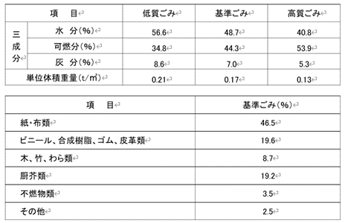

２．搬入・搬出及び運転（予定）
１）ごみ搬入体制
（１）稼働時間
1日5時間
（２）搬入受付時間
毎週月曜日～金曜日午前8時 30 分～午後4時まで
毎週土曜日午前8時30分～正午まで
日曜、祝日及び12月31日午後～1月3日までは休み
※現在の運用は条例とは異なる。
２）搬入車両
委託収集車両（２tパッカー車、４tパッカー車等）
一般搬入車両（２tパッカー車、４tパッカー車、平ボディトラック、
ダンプ４tロング車及び乗用車等）
３．公害防止基準
１）粉じん基準
排気口出口（集じん装置等）及び、作業環境基準において以下のとおりとすること。
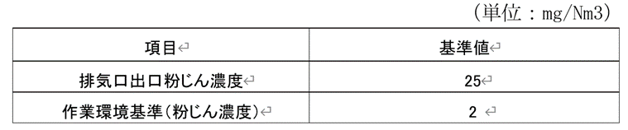

２）騒音基準
定格負荷時に敷地境界線において以下のとおりとすること。
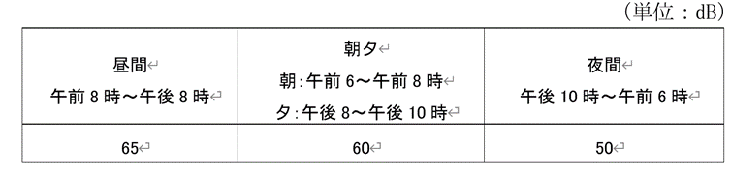

３）振動基準
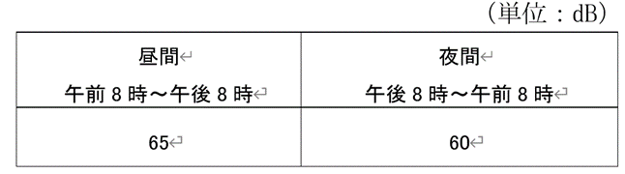
定格負荷時に敷地境界線において以下のとおりとすること。

４）悪臭基準
（１）特定悪臭物質における基準
・臭気指数を13以下とすること。
・敷地境界線において以下のとおりとすること。

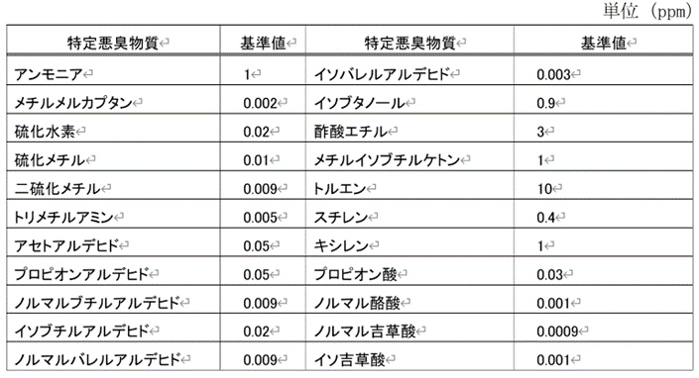

（２）気体（排ガス等）排出口に係る基準
次の式により算出する特定悪臭物質（メチルメルカプタン、硫化メチル、二硫化メチル、アセトアルデヒド、スチレン、プロピオン酸、ノルマル酪酸、ノルマル吉草酸及びイソ吉草酸を除く）の種類ごとの流量とするものとする。

ｑ＝0.108×Ｈｅ2・Ｃｍ
ｑ ：流量（単位：N㎥/h）←基準値
Ｈｅ：排出口の高さの補正値（単位：m）
Ｃｍ：事業場の敷地境界線における基準値（単位：ppm）

（３）臭気濃度
定格負荷時に敷地境界線及び、排出口において以下のとおりとすること。

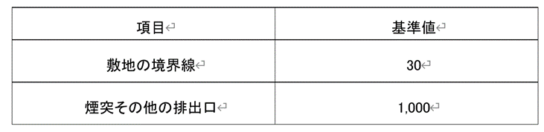

（４）特定悪臭物質を含む水で排出水に係る基準
次の式により算出する特定悪臭物質（メチルメルカプタン、硫化水素、硫化メチル、二硫化メチルのみ）の種類ごとの濃度は、以下のとおりとすること。

ＣＬｍ＝ｋ×Ｃｍ
ＣＬｍ：排出水中の濃度（単位：mg/L）
ｋ :事業場から敷地外に排出される排出水の量ごとに掲げる値(単位：mg/L）
Ｃｍ ：特定悪臭物質として定められた値（単位：ppm）

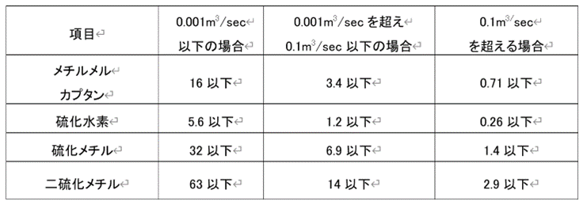

５）排水基準
プラント排水及び洗車排水は排水処理後、場内利用を基本とし、汚泥は外部委託処理にて適正処理すること。（公共用水域への放流は行わない。）
生活排水については、合併浄化槽にて処理を行うものとし、下記表の基準値以下とすること。

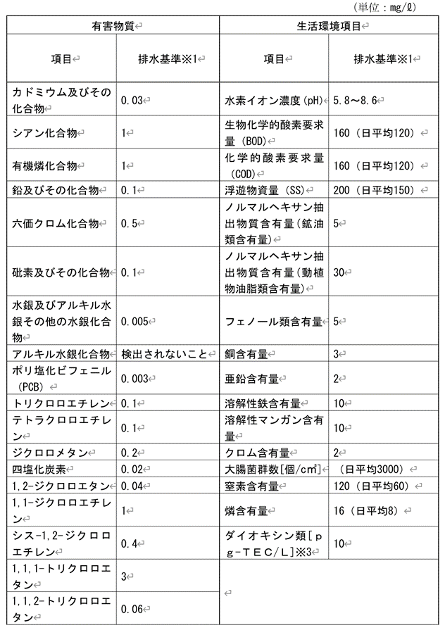
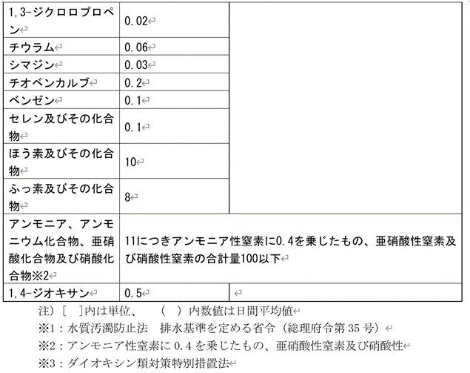
４．環境保全
公害関係法令及びその他の法令に適合し、これらを遵守し得る構造・設備とすること。特に本仕様書に明示した公害防止基準値を満足するよう設計すること。
１）粉じん対策
粉じんの発生箇所としては、受入供給部分、破砕部分、積替・搬出部分等があり、以下のような対策を講じること。
・粉じん発生箇所の建屋内設置
・施設内負圧化による外部への飛散の防止
・防じんカバー等により、粉じんが発生・飛散しにくい構造の採用
・粉じん発生箇所から吸引し、集じん設備による処理
・局所的な散水等
２）騒音対策
騒音の発生源としては、受入・供給部、破砕部分、排風機等があり、以下のような対策を講じること。
・低騒音型の機器の選定
・搬入出作業は建屋内で行い、騒音発生源を建屋内に収容
・排風口における消音対策
・排気管内に吸音材を内貼するなど、防音構造に配慮
・受入・供給設備のホッパ部等に落下音の発生を抑える構造の採用
・必要箇所に遮音壁の設置
・できる限り敷地境界までの距離をとり、距離による騒音の減衰を図る
・搬出入車両の走行に際しては、規制速度の遵守、空吹かしの禁止、アイドリングストップの励行
３）振動対策
振動の発生源は、騒音とほぼ同様であり、以下のような対策を講じること。
・低振動型の機器の選定
・振動が発生する機器に防振ゴム等の伝播を防止する緩衝支持装置を設置
・地耐力に基づいた機械基礎の設計
・特に大きな振動発生源となりうる機器等は、建物基礎から独立した堅固な支持杭及び基礎の上に据付
４）悪臭対策
悪臭の発生源としては、受入供給部、積替・搬出部等があり、以下のような対策を講じること。
・発生源箇所の建屋内への収容
・施設内負圧化等による外部漏えいの遮断
・発生源箇所における消臭剤の散布
・活性炭脱臭設備などを利用し、臭気の除去を行う排気システムの採用
５）水質汚濁対策
生活排水（施設内の水洗式便所や洗面所・浴室等からの排水）は合併浄化槽を設置し、環境保全値を遵守すること。プラント排水及び洗車排水については、排水処理後に場内利用し、公共用水域への放流は行わず、発生した汚泥は外部委託処理にて適正処理すること。

５．運転管理
本施設の運転管理は少人数で運転可能なものとし、経費の節減と省力化を図るため、安定性、安全性、能率性及び経済性を考慮して各工程は可能な限り機械化、自動化を図るものとすること。また、運転管理は全体フローの制御監視が可能な中央集中管理方式とすること。
６．安全衛生管理
運転管理上の安全確保（保守の容易さ、作業の安全、各種保安装置、バイパスの設置及び必要機器の予備確保等）に留意すること。また、関連法令、諸規則に準拠して安全衛生設備を完備するほか、作業環境を良好な状態に保つことに留意し、感染症対策への配慮、換気、騒音防止、必要照度の確保、余裕のあるスペースの確保に心掛けること。特に機器側における騒音が約80dB（騒音源より1ｍの位置において）を超えると予想されるものについては原則として、機能上及び保守点検上支障のない限度において減音対策を施すこと。機械騒音が特に著しい送風機・コンプレッサ等は、必要に応じて別室に収容すると共に、部屋の吸音工事などを施すこと。

１）安全対策
設備装置の配置、建設、据付はすべて労働安全衛生法令及び規則に定めるところによるとともに、施設は、運転・作業・保守点検に必要な歩廊、階段、手摺及び防護柵等を完備すること。
２）災害対策
消防関連法令及び所轄消防署の指導に従って、火災対策設備を設けること。また、万一の火災に備え、必要な個所に散水設備を設けること。

第３節 施設機能の確保

１．適用範囲

本仕様書は、本施設の基本的内容について定めるものであり、本仕様書に明記されない事項であっても、施設の目的達成のために必要な設備等、又は工事の性質上当然必要と思われるものについては、本仕様書の記載の有無にかかわらず、受注者の責任において全て完備すること。

２．疑義

受注者は、本仕様書等を熟読吟味し、もし、疑義ある場合は本組合に照会し、本組合の指示に従うこと。また、工事施工中に疑義が生じた場合には、その都度書面にて本組合と協議しその指示に従うとともに、記録を提出すること。

３．変更

１）実施設計期間中、実施設計完了後に本仕様書に適合しない箇所が発見された場合及び本施設の機能を全うすることができない箇所が発見された場合は、改善・変更を受注者の負担において行うものとする。

２）実施設計図書に対し部分的な変更を必要とする場合には、機能及び運転管理上の内容が同等以上の場合において、本組合の指示又は承諾を得て変更することができる。なお、この場合は請負金額の増減は行わない。

３）その他、本施設の建設に当たって変更の必要が生じた場合は、本組合の定める契約条項等によるものとする。
４．性能と規模
本施設に採用する設備、装置及び機器類は、本施設の目的達成のために必要な能力と規模を有し、かつ管理的経費の節減を十分考慮したものでなければならない。
第４節 材料及び機器
１．使用材料規格
使用材料及び機器は全てそれぞれ用途に適合する欠点のない製品で、かつ全て新品とし、日本産業規格(ＪＩＳ)、電気学会電気規格調査会標準規格(ＪＥＣ)、日本電機工業会標準規格(JEM)、日本水道協会規格（ＪＷＷＡ）、空気調和・衛生工学会規格（ＨＡＳＳ）、日本塗料工事規格(ＪＰＭＳ)等の規格が定められているものは、これらの規格品を使用しなければならない。なお、本組合が指示した場合は、使用材料及び機器等の立会検査を行うものとする。
国等による環境物品の調達に関する法律第６条に基づき定められた「環境物品等の調達の推進に関する基本方針」に沿って環境物品等の採用を考慮すること。ただし、海外調達材料及び機器等を使用する場合は下記を原則とし、協議に応じるものとする。

１）本仕様書で要求される機能（性能・耐用度を含む）を確実に満足できること。
２）原則としてＪＩＳ等の国内の諸基準や諸法令に適合する材料や機器等であること。
３）検査立会を要する機器・材料等については、原則として国内において本組合が承諾した検査要領書に基づく検査が実施できること。
４）竣工後の維持管理における材料・機器等の調達については、将来とも速やかに調達できる体制を継続的に有すること。
２．使用材質
特に高温部に使用される材料は耐熱性に優れたものを使用し、また、酸、アルカリ等腐食性のある条件下で使用される材料についてはそれぞれ耐酸、耐アルカリ性を考慮した材料を使用すること。また、塩害についても考慮すること。
３．使用材料・機器の統一
使用する材料及び機器は、過去の実績、公的機関の試験成績等を十分検討のうえ選定し、極力メーカー統一に努め互換性を持たせること。
原則として、事前にメーカーリストを提出して承諾を受けるものとし、材料・機器類のメーカー選定に当たっては、アフターサービスについても十分考慮して万全を期すること。また、省エネルギータイプの電線、照明器具、電動機等を採用するなど、環境に配慮した材料、機器を優先的に使用すること。
第５節 試運転及び指導期間
１．試運転
１）工事完了後、工期内に試運転を行うものとする。この期間は、受電後の単体機器調整、空運転、負荷運転、性能試験、性能試験結果確認を含めて[ 20 ]日間以上とする。
２）試運転は、受注者が本組合とあらかじめ協議のうえ作成した実施要領書に基づき、受注者の責任で行うこと。
３）試運転において支障が生じた場合は、本組合が現場の状況を判断し指示する。受注者は試運転期間中の運転記録を作成し、提出すること。
４）この期間に行われる調整及び点検には、本組合の立会を要し、発見された補修箇所及び物件については、その原因及び補修内容を本組合に報告すること。
５）補修に際しては、受注者はあらかじめ補修実施要領書を作成し、本組合の承諾を得るものとする。
６）試運転開始後の負荷運転に伴って、本組合が指定するごみを支障のない範囲で受入、搬入ごみ量にあわせて処理すること。
７）試運転期間中の電力会社との契約は、受注者が行うこと。
２．運転指導
１）受注者は、本施設に配置される運営・維持管理事業者に対し、施設を円滑に操業するため機器の運転、管理及び取り扱い（点検業務含む）について、教育指導計画書に基づき必要な教育と指導を行う。なお、教育指導計画書等はあらかじめ受注者が作成し、本組合の承諾を受けなければならない。
２）運転指導期間は試運転期間中の10日以上とするが、この期間以外であっても教育指導を行う必要が生じた場合、又は教育指導を行うことがより効果が上ると判断される場合には、本組合と受注者の協議のうえ実施しなければならない。
３）受注者は試運転期間中に引渡性能試験結果の報告を行い、本組合の承諾を受けること。

３．試運転及び運転指導に係る費用
施設引渡までの試運転、運転指導に必要な費用の負担は次のとおりとする。
１）本組合の負担（構成市含む）
ごみの搬入及びごみの焼却処分費
２）受注者の負担
前項以外の用役費等試運転・運転指導に必要なすべての経費
第６節 性能保証
性能保証事項の確認については、施設を引き渡す際に行う引渡性能試験に基づいて行う。引渡性能試験の実施条件等は以下に示すとおりである。
１．保証事項
１）性能発注（設計施工契約）方式
本施設の処理能力及び性能は全て受注者の責任により発揮させなければならない。また、受注者は設計図書に明示されていない事項であっても性能を発揮するために当然必要なものは、本組合の指示に従い、受注者の負担で施工すること。
２）性能保証事項
（１）ごみ処理能力及び公害防止基準等
以下の項目について「第２節 計画主要目」に記載された数値等に適合すること。
①公称能力
②公害防止基準（粉じん、騒音、振動、悪臭、排水基準）
（２）緊急作動試験
非常停電、機器故障等本施設の運転時に想定される重大事故について、緊急作動試験を行い、本施設の機能の安全を確認すること。
２．引渡性能試験
１）引渡性能試験条件
引渡性能試験は次の条件で行うこと。
（１）引渡性能試験における施設の運転については本組合が実施するものとし、機器の調整、試料の採取、計測・分析・記録等その他の事項は受注者が実施すること。
（２）引渡性能試験における性能保証事項等の計測及び分析の依頼先は、法的資格を有する第三者機関とすること。ただし、特殊な事項の計測及び分析については、本組合の承諾を得て他の適切な機関に依頼することができる。
２）引渡性能試験方法
受注者は、引渡性能試験を行うに当たって、あらかじめ本組合と協議のうえ、試験項目及び試験条件に基づいて試験の内容及び運転計画を明記した引渡性能試験要領書を作成し、本組合の承諾を得なければならない。
性能保証事項に関する引渡性能試験方法（分析方法、測定方法、試験方法）は、それぞれの項目ごとに関係法令及び規格等に準拠して行うこと。ただし、該当する試験方法のない場合は、最も適切な試験方法を本組合に提出し､承諾を得て実施すること｡
３）予備性能試験
引渡性能試験を順調に実施し、かつその後の完全な運転を行うために、受注者は、引渡性能試験の前に予備性能試験を行い、予備性能試験成績書を引渡性能試験前に本組合に提出しなければならない。予備性能試験期間は十分にならし運転を行った後に１日以上実施すること。
予備性能試験成績書は、この期間中の施設の処理実績及び運転データを収録、整理して作成すること。
ただし、性能が発揮されない場合は、受注者の責任において対策を施し、再試験を実施すること。
４）引渡性能試験
工事期間中に引渡性能試験を行うこと。本施設の引渡性能試験期間は1日以上実施すること。
引渡性能試験は、本組合立会のもとに引渡性能試験要領書に基づき実施すること。
５）性能試験に係る費用
予備性能試験、引渡性能試験による性能確認に必要な費用については、すべて受注者の負担とする。
第７節 契約不適合責任
受注者は設計、施工及び材質並びに構造上の欠陥による全ての破損及び故障等について、速やかに改善、補修、改造又は取替を行うこと。
本工事は性能発注（設計施工契約）方式を採用しているため、受注者は施工の契約不適合に加えて設計の契約不適合についても改善・補修の責任を負うこと。
契約不適合の改善・補修に関しては、契約不適合責任期間を定め、この期間内に性能、機能、耐用等に関して疑義が発生した場合、本組合は受注者に対し契約不適合の改善・補修を要求できるものとする。
ただし、性状の著しい乖離や、天災等の不可抗力についてはこの限りではないものとする。
契約不適合の有無については適時契約不適合検査を行い、その結果を基に判定する。
１．契約不適合責任
１）設計の契約不適合責任
（１）設計の契約不適合責任期間は原則として、引渡後10年間とする。この期間内に発生した設計の契約不適合は、設計図書に記載した施設の性能及び機能、主要装置の耐用に対して、すべて受注者の責任において、改善・補修すること。なお、設計図書とは、本章第９節に規定する実施設計図書、施工承諾申請図書、完成図書並びに発注仕様書とするが、優先順位は完成図書、施工承諾申請図書、実施設計図書、発注仕様書の順とする。
（２）引渡後、施設の性能及び機能、装置の耐用について疑義が生じた場合は、本組合と受注者との協議のもとに受注者が作成した引渡性能試験要領書に基づき、両者が合意した時期に実施するものとする。本施設の通常運転にかかる費用は運営・維持管理事業者の負担とし、新たに必要となる分析等にかかる費用負担については、本組合と受注者との協議によるものとする。
（３）性能確認試験の結果、受注者の契約不適合責任に起因し所定の性能及び機能を満足できなかった場合は、受注者の責任において速やかに改善・補修すること。
２）施工の契約不適合責任
（１）プラント工事関係
プラント工事関係の契約不適合責任期間は原則として、引渡後３年間とする。ただし、本組合と受注者が協議のうえ、別に定める消耗品についてはこの限りでない。
（２）建築工事関係（建築機械設備、建築電気設備を含む）
建築工事関係の契約不適合責任期間は原則として引渡後３年間とする。
また、防水工事の契約不適合責任期間については以下とし、「建築工事共通仕様書（最新版）」を基本とし、保証年数を明記した保証書を提出すること。
アスファルト防水 10年
塗膜防水 5年
ただし、別に定める消耗品についてはこの限りでない。
（３）契約不適合責任期間中の費用負担
契約不適合責任期間中の設備定期点検費用は、受注者の負担とする。
２．契約不適合検査
本組合は施設の性能、機能、耐用等疑義が生じた場合は、受注者に対し契約不適合検査を行わせることができるものとする。受注者は本組合と協議したうえで、契約不適合検査を実施しその結果を報告すること。契約不適合検査にかかる費用は受注者の負担とする。契約不適合検査による契約不適合の判定は、契約不適合確認要領書により行うものとする。本検査で契約不適合と認められる部分については受注者の責任において改善・補修すること。
３．契約不適合確認要領書
受注者は、あらかじめ「契約不適合確認要領書」を本組合に提出し、承諾を受ける。
４．契約不適合確認の基準
契約不適合確認の基本的な考え方は以下のとおりとする。
１）運転上支障がある事態が発生した場合
２）構造上・施工上の欠陥が発見された場合
３）主要部分に亀裂、破損、脱落、曲がり、摩耗等が発生し著しく機能が損なわれた
場合
４）性能に著しい低下が認められた場合
５）主要装置の耐用が著しく短い場合
５．契約不適合の改善・補修
１）契約不適合の保証
契約不適合責任期間中に生じた契約不適合は、本組合の指定する時期に受注者が無償で改善・補修すること。改善・補修に当たっては、改善・補修要領書を提出し、承諾を受けること。また、改善・補修を実施している期間中において、本施設で受入不可能となったごみについては、受注者の責任かつ費用負担のもと全量処理するものとする。
２）契約不適合判定に要する経費
契約不適合責任期間中の契約不適合判定に要する経費は受注者の負担とする。
３）その他
契約不適合責任期間の経過後に、施設につき所定の性能及び機能を満足できない事態が発生した場合（ただし、本組合に帰責事由のあるものを除く。）これに関する改善・補修に要する費用は、運営期間内の維持管理費用として、運営・維持管理事業者の負担とする。
第８節 工事範囲
本仕様書に定める工事の範囲は次のとおりとする。

１．機械設備工事
１）受入供給設備
２）積替・搬出設備
３）破砕設備（可燃性粗大ごみ）
４）集じん・脱臭設備
５）給水設備
６）排水処理設備
７）電気設備
８）計装設備
９）雑設備
２．土木・建築工事
１）建築工事
２）土木工事
３）外構工事
４）建築機械設備工事
５）建築電気設備工事
６）解体・撤去工事
３．その他
１）試運転及び運転指導
２）その他工事
第９節 提出図書

１．実施設計図書
受注者は契約後ただちに実施設計に着手するものとし、実施設計図書として次のものを各３部提出すること。
仕様書類 Ａ４版
図面類（縮小版） Ａ３版

１）プラント工事関係
（１）工事仕様書
（２）設計計算書
・物質収支
・用役収支
・容量計算、性能計算、構造計算（主要機器について）
（３）施設全体配置図、主要平面、断面、立面図
（４）各階機器配置図
（５）主要設備組立平面図、断面図
（６）計装制御系統図
（７）電気設備主要回路単線系統線図
（８）配管図
（９）負荷設備一覧表
（10）予備品、消耗品、工具リスト

２）土木・建築工事関係
（１）各種平面図
（２）各種標準断面図
（３）各種構造図・配筋図
（４）建築意匠設計図
（５）建築構造設計図
（６）建築機械設備設計図
（７）建築電気設備設計図
（８）外構設計図
（９）構造計算書
（10）各種工事仕様書（仮設工事、安全計画を含む）
（11）各種工事計算書
（12）色彩計画図（外観パース3案程度含む）
（13）負荷設備一覧表
（14）建築設備機器一覧表
（15）建築内部、外部仕上表及び面積表
（16）工事工程表
（17）什器、備品類リスト

３）その他
（１）工事費内訳書（循環型社会形成推進交付金の交付率ごとに交付対象内外を区分）
（２）数量計算書
（３）工事工程表（各種届出書の提出日を含む）
（４）年間維持補修費及び用役量
（５）その他指示する図書
（６）電子データ
２．施工承諾申請図書
受注者は、実施設計に基づき工事を行うものとする。工事施工に際しては事前に承諾申請図書により本組合の承諾を得てから着工すること。図書は次の内容のものを各３部提出すること。

１）承諾申請図書一覧表
２）土木・建築及び設備機器詳細図
（構造図、断面図、各部詳細図、組立図、主要部品図、付属品図）
３）施工要領書（搬入要領書、据付要領書を含む）
４）検査要領書
５）計算書、検討書
６）打合せ議事録
７）その他必要な図書
３. 完成図書
受注者は、工事竣工に際して完成図書として次のものを各３部提出すること。
また、CAD図面や計算書等、電子データで提出できるものは、電子媒体に収録したものも併せて提出する。ファイル形式については本組合と協議すること。
１）竣工図 ３部
２）仕様書(設計計算書及びフローシート等を含む)
３）取扱い説明書
４）試運転報告書(予備性能試験を含む)
５）引渡性能試験報告書
６）単体機器試験成績書
７）機器台帳
８）機器履歴台帳
９）保全計画書
10）打合せ議事録
11）工程ごとの工事写真及び竣工写真（各々カラー）
12）保証書
13）電子媒体（上記のうち、指示する図書）
14）その他指示する図書
15）承諾図書
16）検査及び試験成績書
17）運転マニュアル
18）設定値リスト
19）予備品・消耗品リスト、メーカリスト、油脂類リスト
20）物品引渡書
21）各機関へ届出書及び許可書等（写し）
22）アフターサービス体制
23）工事過程説明用ビデオ映像
第１０節 検査及び試験
工事に使用する主要機器、材料の検査及び試験は下記により行うこと。

１．立会検査及び立会試験
指定主要機器、材料の検査及び試験は、本組合の立会のもとで行うこと。ただし、本組合が特に認めた場合には受注者が提示する検査（試験）成績表をもってこれに代えることができる。
２．検査及び試験の方法
検査及び試験は、あらかじめ本組合の承諾を得た検査（試験）要領書に基づいて行うこと。
３．検査及び試験の省略
公的又はこれに準ずる機関が発行した証明書等で成績が確認できる機器については、検査及び試験を省略する場合がある。
４．経費の負担
工事に係る検査及び試験の手続きは受注者において行い、これらに要する経費は受注者の負担とする。ただし、本組合の職員又は本組合が指示する監督職員（委託職員を含む）の人件費、旅費等は除く。
５．機器の工場立会検査
受注者はあらかじめ工場立会検査の設備項目と検査要領書を本組合に提出すること。本組合は承諾後、これらの機器について検査を行う。
第１１節 正式引渡し
工事竣工後、本施設を正式引渡しする。
工事竣工とは、第１章第８節に記載された工事範囲の工事をすべて完了し、同第６節による引渡性能試験により所定の性能が確認された後、完成図書を作成し、契約書に規定する本組合の最終検査を受け、これに合格した時点とする。
また、正式引渡しにあたり、本組合の竣工検査、建築基準法の工事完了検査等の工事完了に係る法定検査、官庁届出書等の必要な手続業務を実施し、又は、これに係る本組合の事務を支援し、これらの費用を負担すること。
第１２節 その他
１．関係法令等の遵守
本工事の設計施工に当たっては、関係法令等（最新版）を遵守しなければならない。
１）国の法令等
廃棄物の処理及び清掃に関する法律
環境基本法
騒音規制法
振動規制法
悪臭防止法
大気汚染防止法
水質汚濁防止法
ダイオキシン類対策特別措置法
土壌汚染対策法
建設工事に係る資材の再資源化等に関する法律
水道法
浄化槽法
消防法
建築基準法
建設業法
都市計画法
道路法
河川法
砂防法
工場立地法
航空法
電波法
労働基準法
労働安全衛生法
電気事業法
公共建築物等木材利用促進法
計量法
その他関係法令、規則、基準等
２）南島原市の条例等
南島原市廃棄物の減量化、資源化及び適正処理に関する条例
南島原市公害防止条例
南島原市景観条例
その他関係条例、規則、基準等
３）長崎県の条例等
長崎県環境基本条例
長崎県環境影響評価条例
長崎県未来につながる環境を守り育てる条例
長崎県景観条例
長崎県建築基準条例
その他関係条例、規則、基準等
４）技術基準、規格等
ごみ処理施設整備の計画・設計要領2017改訂版（公益社団法人全国都市清掃会議）
循環型社会形成推進交付金交付要綱、循環型社会形成推進交付金交付取扱要領
エネルギー回収型廃棄物処理施設整備マニュアル
ごみ処理施設性能指針
廃棄物処理施設関連作業におけるダイオキシン類ばく露防止対策要綱
電力品質確保に係る系統連系技術要件ガイドライン（資源エネルギー庁）
系統アクセス基準（九州電力送配電株式会社）
配電系統連系基準（九州電力送配電株式会社）
高圧又は特別高圧で受電する需要家の高調波抑制対策ガイドライン（経済産業省）
高調波抑制対策技術指針 JEAG9702-2018（一般社団法人日本電気協会）
日本工業規格
電気学会電気規格調査会標準規格
日本電機工業会規格
日本電線工業会規格
日本電気技術規格委員会規格
日本照明器具工業会規格
公共建築工事標準仕様書（建築工事編、電気設備工事編、機械設備工事編）（国土交通省大臣官房官庁営繕部）
公共建築設備工事標準図（電気設備工事編、機械設備工事編）（国土交通省大臣官房官庁営繕部）
建築工事監理指針（国土交通省大臣官房官庁営繕部）
機械設備工事監理指針（国土交通省大臣官房官庁営繕部）
電気設備工事監理指針（国土交通省大臣官房官庁営繕部）
工場電気設備防爆指針（独立行政法人労働安全衛生総合研究所）
官庁施設の総合耐震・対津波計画基準及び同解説 令和3年版（国営計第126号、国営整第198号、国営設第135号）
官庁施設の環境保全性基準（国土交通省大臣官房官庁営繕部）
官庁施設のユニバーサルデザインに関する基準（平成18年3月31日国営整第157号、国営設第163号）
建築設備設計基準（国土交通省大臣官房官庁営繕部）
建築設備計画基準（国土交通省大臣官房官庁営繕部〕
建築設備耐震設計・施工指針（一般財団法人日本建築センター）
煙突構造設計指針（平成19年11月一般社団法人日本建築学会）
鋼構造設計基準（日本建築学会）
鋼構造接合部設計指針（日本建築学会）
道路土工各指針（公益社団法人日本道路協会）
事業者が講ずべき快適な職場環境の形成のための措置に関する指針（制定 平成4年労働省告示第59号、改正 平成9年労働省告示第104号）
その他関係法令、規則、規格、基準、要綱、要領、指針等
２．許認可申請
工事内容により関係官庁へ認可申請、報告、届出等の必要がある場合にはその手続きは受注者の経費負担により速やかに行い、本組合に報告すること。ただし、申請内容等については事前に本組合の承諾を得ること。また、工事範囲において本組合が関係官庁への許認可申請、報告、届出等を必要とする場合、受注者は書類作成等について協力し、その経費を負担すること。
３．施工
１）安全管理
事故のあったときは、所要の措置を講ずるとともに、事故発生の原因及び経過、被害の内容等について、速やかに本組合に報告すること。
（１）｢労働基準法｣｢労働安全衛生法｣等の関係法令に基づき、危害防止上必要な対策を講ずること。
（２）地元住民等への配慮について、自治会、近隣住民等含む第三者からの説明の要求や苦情があった場合、直ちに誠意をもって対応すること。また、本組合と協議のうえ、地元住民等との間に紛争が生じないよう、対策を講ずること。
（３）火気の使用や溶接作業等を行う場合は、火気の取り扱いに注意するとともに、適切な消火設備、防炎シート等を設けるなど、火災の防止措置を講ずること。
２）環境保全
（１）環境保全対策として、本工事においては、地球環境への負担の少ない資材や工法の採用に努めるとともに、取組み事項に関する配慮内容等を施工計画書に記述すること。
（２）本工事において、騒音、振動、埃等が見込まれる場合は、本組合と打合せのうえ、関係法令等に基づいた、所定の手続きを行うこと。
（３）建設事業及び建設業のイメージアップのために、作業環境の改善、作業現場の美化等に努めること。
（４）仕上塗材、塗料、シーリング材、接着剤その他の化学製品の取扱いに当たっては、当該製品の製造所が作成した化学物質等安全データシート(MSDS)を常備し、記載内容の周知徹底を図り、作業者の健康、安全の確保及び環境保全に努めること。
３）現場管理
（１）受注者は、工事中及び工事物件引き渡しまで、誠意をもって管理するものとし、同一敷地を他の工事と競合して施工する場合には、その受注者と十分協議して、自然災害、人為的災害等に対して、万全な対策をもって管理すること。
（２）資材搬入路、資材置き場、仮設事務所等については、本組合と十分協議し受注者の見込みにより確保すること。また、整理整頓を励行し、火災、盗難等の事故防止に努めること。
（３）現場代理人は、本組合と常時連絡を保ち、慎重に工事を行うとともに工事現場の管理も各関係法規に従い遺漏のないよう留意すること。資材置場、資材搬入路、仮設事務所等については、本組合と十分協議し、支障が生じないよう計画し、実施すること。
４）施工方法及び建設公害対策
（１）工事用車両の洗車を行い、車輪、車体に附着した土砂を十分落としたあと、退出すること。建設予定地周辺及び工事車両が走行する道路が土砂により汚れた場合、受注者は洗浄などの適切な措置に努めること。
（２）騒音・振動が発生しやすい工事については、国土交通省「排出ガス対策型建設機械指定要領」により指定された建設機械及び低騒音・低振動工法を採用し、建設作業に係る騒音・振動の規制基準を遵守するとともにできるだけ低減を図ること。
（３）工事使用道路及び隣地近接建物等において、本工事の影響により不具合が生じると思われる箇所については、事前に写真撮影をしておくこと。また、本工事により不具合が生じたと認められる箇所については、直ちに当事者と話し合い、修理及び補償等をすること。
（４）破損の原因が明確でない場合、工事着工前写真がない場合などは受注者にて補修を行うことになるので注意すること。
（５）仮囲い等は、工事における不快感を低減する物とすること。
（６）埃が発生するおそれのある場合は、適時散水を行う等必要な措置を行うこと。
（７）建設用地周辺に対する養生を十分に行うこと。
（８）受注者は、必要に応じて関係機関に事前協議すること。
５）保険
本工事の施工に際しては、火災保険、組立保険、第三者損害保険、建設工事保険、労働災害保険等に加入すること。
６）建設業退職金共済制度
受注者は工事期間中建設業退職金共済制度に係る所定の手続きをとること。
７）工事報告
工事の進捗、労働者の就業、機器及び材料の検査などの状況を本組合に報告すること。
８）復旧
他の設備、既存物件等の損傷、汚染防止に努め、万一損傷、汚染が生じた場合は本組合と協議のうえ、受注者の負担で速やかに復旧すること。
９）埋設物の表示
埋設したものについては、その所在が明らかになるよう適切な表示（本組合が指示するのを含む）を設けること。
10）発生材の処理等
（１）「建設工事に係る資材の再資源化等に関する法律」（建設リサイクル法）に基づき、同法を遵守すること。
（２）本工事に伴って発生する産業廃棄物の搬出に際し、産業廃棄物管理票（マニフェスト）の写し又は電子マニフェストシステムより印刷した受け渡し確認票の他、産業廃棄物処理フロー図、廃棄物処理委託契約書写し、許認可証等写し（収集運搬業、処分業）、最終処分先一覧（処分が中間処理業の場合）、搬出車両積載写真（ナンバープレート入）等を監督職員に提出すること。
11）説明支援
工事期間中に工事状況に関する説明会の開催等がある場合、説明会への出席及び資料の作成等の支援を行うこと。
４．予備品及び消耗品
予備品及び消耗品はそれぞれ明細書を添えて予備品２年間、消耗品１年間に必要とする数量を納入し、またこの期間での不足分は補充すること。なお、消耗品には、油脂類、燃料類、薬品類及び活性炭等を含み、数量及び納入方法については、実施設計時にリストを提出のうえ、協議するものとする。
５．本仕様書に対する質問
本仕様書に対する質問は、すべて文書により行うものとする。
６．地元経済への貢献
受注者は、極力、組合管内（構成市）の企業及び資機材等を優先的に活用することで、地元経済の活性化に寄与し、地域経済に貢献すること。
７．その他
本仕様書に記載してある機器設備類の中で、今後、短期間で飛躍的に性能が向上する可能性があるもの（電話、ＴＶ、モニタ、ＡＶ機器、制御機器）については、各々の機器類の発注時点において最新機器を納入すること。
８．循環型社会形成推進交付金の申請等への協力
循環型社会形成推進交付金の申請等に係る手続は本組合が実施するが、受注者は年度毎に本組合が行う申請手続等に協力するものとし、関連資料等の作成を行うこと。
なお、関連資料には、廃棄物運搬中継施設の交付要件である施設長寿命化のための施設保全計画を含むものとし、環境省「廃棄物処理施設長寿命化総合計画作成の手引き」に準じて作成し、本組合の承認を得ること。
第２章 機械設備工事仕様

第１節 各設備共通仕様
１．歩廊、階段等
プラントの運転及び保全のために、機械設備周囲に歩廊、階段、点検台等を設けること。
１）通路幅は原則として主要通路1,200mm以上、その他通路800 mm以上とすること。
２）階段の傾斜角は原則として45度以下とし、階段の傾斜角、けあげ､踏面幅は極力統一を図ること。
階段の高さが４ｍを越える場合は、原則として４ｍ以内ごとに踊り場を設ける｡また、主要通路において建築階段から乗り継ぐ部分については、両者の仕様の統一を図ること。
３）歩廊及び階段の両側に側壁又はこれに代わるものがない場合には、手摺を設ける。
手摺は鋼管溶接構造とし、手摺高さは階段部900mm以上、その他は1,100 mm以上とすること。
４）落下事故等の危険が想定される箇所には、必要な対策を講ずること。
５）床にはチェッカープレート等を敷設し、安全に作業ができるようにすること。
２．保温
保温材は目的に適合するものとし、保温保冷施工標準（JIS A9501）に準じること。
３．塗装
塗装については、耐熱、耐薬品、防食、配色等を考慮すること。なお、配管の塗装については、各流体別に色分けし、流体表示と流れ方向を明記すること。配管塗装のうち法規等で全塗装が規定されているもの以外は識別リボン方式とすること。
４．配管
１）勾配、保温、防露、防錆、防振、凍結防止、エア抜等を考慮して計画し、詰まりが生じ易い流体用の管は掃除が可能なように考慮すること。
２）汚水系統の配管材質は、管（内面）の腐食等に対して、硬質塩化ビニール管等適切な材質を選択すること。
３）管材料は以下の表を参考として、使用目的に応じた最適なものとすること。
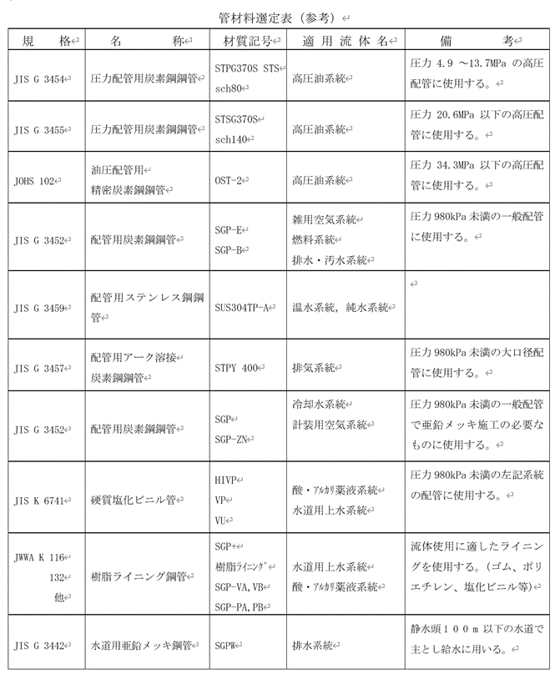

５．機器構成
１）振動・騒音の発生する機器には、防振・防音対策に十分配慮すること。
２）粉じんが発生する箇所には集じん装置や散水装置を設ける等適切な防じん対策を講じ、作業環境の保全に配慮すること。
３）臭気が発生する箇所には負圧管理、密閉化等適切な臭気対策を講ずること。
６．地震対策
建築基準法、消防法、労働安全衛生法等の関係法令に準拠した設計とし、次の点を考慮したものとすること。
１）指定数量以上の灯油等の危険物を貯留する場合は、危険物貯蔵所に格納する。
２）灯油や作動油等のタンク（貯蔵タンク、サービスタンク）を設ける場合は、必要な容量の防液堤を設ける。
３）電源等が断たれた時は、各バルブ、ダンパ等の作動方向が設備の安全側に働くようにする。
４）タンクからの移送配管は地震等により、配管とタンクとの結合部分に損傷を与えないよう設置する。
７．その他
１）停電などの非常時にすみやかに対応できるものとする。
２）必要な部分については、安全カバー、安全柵、標識等を設け、機器には必要な点検窓、掃除孔、マンホールを設ける。
３）施設の作業環境は、日常運転管理に不都合の無いよう十分な明るさを確保し、良好な作業環境を保つように採光、照明、換気、空調、防塵、防臭等十分配慮する。
４）設置する機器は、騒音、振動が少ないものを選定し、防振及び防音対策に十分配慮する。
５）車両の進入・退出時の安全設備や案内板を必要な箇所に設ける。
６）浸水対策を考慮すること。
第２節 受入供給設備
１．計量機
本装置は、ごみ収集車の質量を計量するためのものであり、車両が載る積載台、重量を計量・指示する計量装置、この二つを結ぶ伝達装置、計量結果を記録・記憶する印字装置及びデータ処理装置より構成する。なお、搬出側に2回計量が不要な車両が通過できるバイパス路を確保すること。
また、計量機には屋根を設け、風除け防鳥対策を施し、必要各所との適切な連絡手段を確保すること。ただし、ピット式とする場合は適切な雨水排水対策を行うこと。
１）形 式 ロードセル式
２）数 量 2 基（搬入用１基、搬出用１基）
３）主要項目
（１）最大秤量 20 ﾄﾝ
（２）最小目盛 10 kg
（３）積載台寸法 幅[ ] m × 長[ ] m
（４）付属機器 指示計盤（デジタル式）
データ処理装置一式
信号灯
４）特記事項
（１）本装置は搬入・搬出車等に対して計量操作を行うものとし、必要に応じて料金の計算、領収書の発行を行うものとする。
（２）本計量機にはデータ処理装置を設け、搬入・搬出される物の集計に必要な種別の集計、日報、月報、年度報の作成（オリジナルデータによる出力も含む。）を行うものとする。必要に応じ搬入量は中央データ処理装置へデータ転送を行う。また、集計データは本組合へ転送可能（WEBも可）とすること。
（３）データ処理装置には事前に氏名、風袋等の情報を登録できるものとし、カードをカードリーダーに挿入もしくは非接触式とすることにより計量できるものとする。この登録台数は2,000件以上とする。
（４）直接搬入車用の料金算出、領収書発行機能も備えるものとし、単価は随時変更可能とする。料金自動精算装置での精算について、紙幣及び硬貨をまとめて投入可能にする等清算に時間がかからないように配慮すること。
（５）直接搬入車用の料金算出、領収書発行機能も備えるものとし、単価は随時変更可能とする。料金自動精算装置での精算について、紙幣及び硬貨をまとめて投入可能にする等清算に時間がかからないように配慮すること。
（６）計量器及び計量システムは停電時でも使用できるよう非常用電源に接続する。
（７）カードリーダー用ガードポールを設け、またスピーカーによる音声認識も行えるものとする。
（８）カードリーダーの操作は車両から降車することなく可能なものとし、大型（高車）、小型（低車）ともに対応できるものとする。
（９）ピットタイプの場合は積載台を地面から50～100mm程かさあげし雨水が同ピット部に入りにくくするとともに、基礎部ピットの排水対策を講ずること。また、清掃・点検が行いやすい構造とすること。
（10）搬入禁止物等監視のため、監視カメラ、モニタ、録画装置を設置し、二重計量を防止するための対策を講じること。

２．プラットホーム（土木建築工事に含む）
ごみ収集・運搬車両による投入作業が容易かつ安全に行えるものとし、車両の渋滞等が生じないよう十分な面積を有するものとする。ごみ収集車両による投入作業時の車両は建屋内に収容すること。
１）形 式 屋内式
２）構 造 [ ]
３）主要寸法 幅[ ] m ×長[ ] m
４）床仕上げ [ ]
５）付属機器 防臭剤噴霧装置
６）特記事項
（１）プラットホームは、投入作業が安全かつ容易なスペース、構造を持つものとすること。排水溝、排水桝を設けること。床面は耐摩耗性に優れたコンクリート舗装とし、1.5％程度の水勾配をもたせること。
（２）臭気が外部に漏れない構造・仕様とすること。
（３）床面は水洗いができるように加圧式散水装置を設置し、必要箇所に散水栓を設け、プラットホーム全体をカバーできるよう配慮すること。
（４）ごみピット手前には車止めを設けるほか、搬入車両、作業者の転落防止設備を設け、安全面に配慮すること。
３．プラットホーム出入口扉（土木建築工事に含む）
プラットホーム出入口扉はエアカーテン等を設け、プラットホーム内の臭気の漏洩を防止するものとする。エアカーテンは本扉と連動・手動運転が行えること。
１）形 式 [ ]
２）数 量 [ ]
３）主要寸法（１基） 幅[ ] m ×長[ ] m
４）材 質 [ ]
５）駆動方式 [ ]
６）操作方式 自動及び手動
７）開閉時間 [ ]
８）付属機器 [ ]
４．受入ホッパ
本装置は、ごみ収集車が運搬してきた可燃ごみを受け入れ、一時貯留するためのもので、ごみ投入時の衝撃に耐え、かつブリッジの発生しない構造とする。また、転落防止のための車止め等の安全対策を講じること。
可燃ごみホッパの受け入れ間口は、搬入車からの直接投入が可能な構造とする。また、令和４年度の搬入日報データ（添付資料｢４．令和４年度搬入実績｣参照）を基に、搬入車両の渋滞及びホッパ容量の不足等の発生がないようにすること。なお、投入面はプラットホームと同レベルとする。
１）形 式 鋼板製溶接構造
２）数 量 1 基
３）主要項目
（１）容 量 [ ] m³（空間容積）以上
（２）開口部寸法 幅[ ] m ×長[ ] m
４）主要部材質 一般構造用圧延鋼材（SS400）
５）付属機器 必要な付属品 一式
５．ダンピングボックス
直接搬入ごみの降ろしが安全にでき、不適物のチェック及び、受入ホッパへの供給が容易な配置及び構造とすること。
また、搬入車や作業者に機器の運転が判断できるように作業表示灯（パトライト等）を設置すること。
１）形 式 [ ]
２）数 量 １基
３）主要項目
（１）主要寸法 [ ]
（２）ダンピング所要時間 [ ]sec 以内
（３）駆動方式 [ ]
（４）操作方式 現場手動
（５）主要材質 [ ]
４）付属機器 必要な付属品 １式
第３節 積替・搬出設備
１．ごみ供給装置
本装置は、受入ホッパに投入された可燃ごみを、コンパクタへ供給するためのものである。ごみ投入時の衝撃に耐える構造とし、円滑なごみ供給が可能なものとする。
１）形 式 [ ]
２）数 量 [ ]基
３）主要項目（１基につき）
（１）主要寸法 幅[ ] m ×長さ[ ] m
（２）速度 [ ] m/min
（３）電動機 [ ]kW
（４）操作方式 [ ]
（５）主要部材質 [ ]
４）付属機器 必要な付属品 １式
２．コンパクタ
本装置は、ごみ供給・搬送装置により供給された可燃ごみをコンテナへ積替えを行うものであり、振動が少なくごみが容易に飛散しないよう、コンテナ内で圧縮できる構造とする。
積替え作業において、設備保全、労働安全に十分な対策を行い、コンテナが容易に接続できる構造とし、インターロック等の十分な安全措置を講ずるものとする。
コンテナ接続、ごみ詰込、コンテナ洗浄、コンテナ離脱及びコンテナ入替の一連の動作は自動で行えるものとする。
本組合が所有するコンテナへの積替え可能な形式とする。形式は東部リレーセンター及び西部リレーセンターのコンパクタの仕様に準ずる。
１）形 式 ［ ］
２）数 量 ［ ］基
３）主要項目（１基につき）
（１）能力 [ ] t/h
（２）主要寸法 幅[ ] m ×長[ ] m
４）主要部材質 [ ]
５）付属機器 必要な付属品 １式
３．コンテナ移動設備
コンテナの入れ替え作業が効率的に行うことができる装置とすること。
コンテナ入れ替え作業において、設備保全、労働安全に十分な対策を行い、搬出車が容易に接続できる構造とし、インターロック等の十分な安全措置を講ずること。
また、搬出車両の過積載防止を目的とした計量装置等を設けること。
１）形 式 [ ]
２）数 量 [ ]基
３）主要項目（１基につき）
（１）搭載コンテナ数 [ ] 台
（２）主要寸法 幅[ ] m ×長[ ] m
４）主要部材質 [ ]
５）付属機器 必要な付属品 一式
４．コンテナ
コンテナの入れ替え作業が効率的に行うことができる装置とすること。
コンテナ入れ替え作業において、設備保全、労働安全に十分な対策を行い、搬出車が容易に接続できる構造とし、インターロック等の十分な安全措置を講ずること。コンテナは、臭気や汚水の漏洩に十分配慮された形式のものとする。
本組合が所有するコンパクタと脱着可能な形式とする。形式は東部リレーセンター及び西部リレーセンターのコンテナの仕様に準ずる。
１）形 式 クローズドコンテナ
２）数 量 [ ]台
３）主要項目（１台につき）
（１）容量 [ ] m³/台
（２）主要寸法 幅[ ] m ×長[ ] m
４）主要部材質 [ ]
５）付属機器 必要な付属品 一式
５．コンテナ運搬車
コンテナ運搬車は、コンテナを本施設から第２期ごみ処理施設まで運搬するコンテナ専用車である。また、搬出先の施設のプラットホームまで通行可能であること。
コンテナ脱着作業において、搬出車が容易に接続できる構造とし、走行時にコンテナが落下しないよう、十分な安全措置を講ずること。
本組合が所有するコンテナを運搬可能な形式とする。形式は東部リレーセンター及び西部リレーセンターのコンテナ運搬車の仕様に準ずる。
１）形 式 ［ ］
２）数 量 ［ ]台
３）主要項目（１台につき）
（１）車両総重量 20,000kg以下
（２）主要寸法 幅[ ] m ×長[ ] m
４）主要部材質 [ ]
５）付属機器 必要な付属品 一式
６．積替・搬出設備室（土木建築工事に含む）
コンテナ運搬車による搬出作業が容易かつ安全に行えるよう十分な面積、高さを有するものとする。
また、積替・搬出設備室は、臭気対策、周辺環境の保全、降雨・降雪対策等から屋内式とし、出入口には扉を設けること。
１）形 式 屋内式
２）構 造 [ ]
３）主要寸法 幅[ ] m ×長[ ] m
４）床仕上げ [ ]
５）付属機器 必要な付属品 一式
７．積替・搬出設備室出入口扉（土木建築工事に含む）
１）形 式 [ ]
２）数 量 [ ]
３）主要寸法（１基） 幅[ ] m ×長[ ] m
４）材 質 [ ]
５）駆動方式 [ ]
６）操作方式 [ ]
７）付属機器 必要な付属品 一式
第４節 破砕設備（可燃性粗大ごみ）
１．可燃性粗大ごみ受入ヤード
搬入された可燃性粗大ごみを貯留するスペースを確保するものとし、搬入に支障が生じないように十分な面積を有するものとする。また、投入にはフォークリフト等の重機を用いることも考慮し、その作業スペースと強度を見込むこと。
１）形 式 [ ]
２）数 量 １式
３）主要項目
（１）面 積 [ ]m²以上
（２）寸 法 幅[ ]m×奥行[ ]m×高さ[ ]m
２．低速回転破砕機
本設備は、可燃性の粗大ごみを破砕するものとし、破砕物は直接ホッパに排出されるものとする。本設備から発生する振動、騒音はできるかぎり少ない構造とし、過負荷保護対策を講じること。また、本体付近は安全対策、メンテナンススペースの十分な確保及び粉じん対策を十分に行い、維持管理に配慮すること。
破砕機は、二軸以上の多軸破砕機とする。
１）形 式 [ ]
２）数 量 １基
３）主要項目
（１）投入口寸法 幅[ ]mm×高さ[ ]mm以上
（２）能力 [ ]t/h以上
（３）破砕粒度 400mm以下（重量割合で85％以上）
（４）回転数 [ ]min-1
（５）駆動方式 [ ]
（６）電動機 [ ]V×[ ]P×[ ]kW
（７）操作方式 自動・現場手動
（８）主要部材質 ケーシング [ ]
シャフト [ ]
破砕刃 [ ]
その他 [ ]
４）付属機器 必要な付属品一式
第５節 集じん・脱臭設備
本設備は、ごみの積替え作業に伴って発生する臭気の流出を防止し、建物内の臭気を公害防止基準値以下で処理し、大気放出するためのものであり、施設稼働時、停止時を問わず施設の良好な作業環境及び周辺環境を維持するため、十分対策を施すこと。
１．集じん装置
１）形 式 [ ]
２）数 量 1 基
３）主要項目
（１）処理風量 [ ] m^{３}／min（公害防止基準を満たす能力）
（２）出口粉じん濃度 [ ] g/N m^{３}以下
（３）圧力損失 [ ] Pa
（４）粉じん排出方式 [ ]
（５）電動機 [ ] kW
（６）操作方法 [ ]
（７）主要材質 [ ]
４）付属機器 必要な付属品一式
２．脱臭装置
１）形 式 活性炭吸着式
２）数 量 1 基
３）主要項目
（１）処理風量 [ ] m^{３}／min（公害防止基準を満たす能力）
（２）主要材質 [ ]
４）付属機器 必要な付属品一式
３．排風機
１）形 式 ターボファン
２）数 量 1 基
３）主要項目
（１） 風 量 [ ] m^{３}／min
（２） 風 圧 [ ] Pa
（３） 電動機容量 [ ] kW
（４） 主要材質 インペラー：[ ]
ケーシング：[ ]
シャフト ：[ ]
４）付属機器 消音装置
必要な付属品一式
第６節 給水設備
１．用水
１）各設備等へ給水を行うために設置すること。
２）本施設の性能を発揮するために必要となる給水設備を設計・施工すること。
３）プラント用水は上水並びに処理水を使用すること。
４）必要な箇所に散水栓及び手洗水栓を設けること。
２．所要水量
１）プラント用水 ［ ］ｍ^{３}／日
２）生活用水 ［ ］ｍ^{３}／日
３．水槽類仕様
必要となる水槽類の名称、数量、容量、構造・材質、付属品等を明記すること。
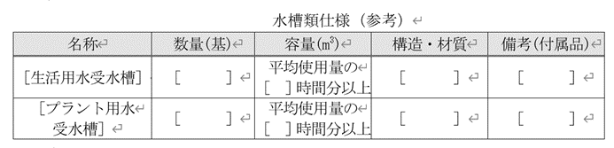
４．ポンプ類仕様
必要となるポンプ類の名称，数量，形式，容量，電動機，主要材質，操作方式，付属品等を明記すること。
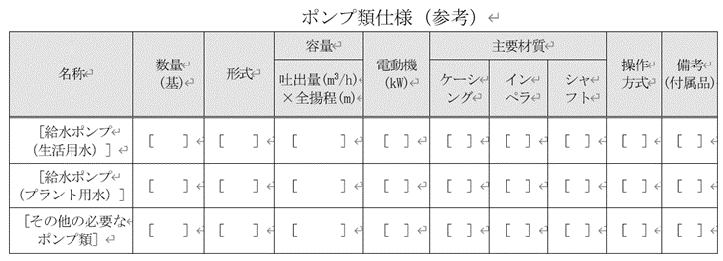

第７節 排水処理設備
本施設の運転及び各設備から発生する汚水（ごみ汚水、床洗浄排水、機器洗浄排水、車両洗浄排水等及び生活排水）は無放流（場内利用）とするため、排水処理設備を設けること。主に発生するプラント排水は、ごみ汚水、床洗浄排水、機器洗浄排水等であり、洗車排水とともに本設備において処理すること。なお、排水処理により発生した汚泥は外部委託処理にて適正処理すること。
また、水槽類仕様、ポンプ・ブロワ類仕様、薬液タンク類、薬液注入ポンプ類、その他機器の仕様について明記すること。
１．排水量
１）プラント排水 [ ]ｍ^{３}／日
２）生活排水 [ ]ｍ^{３}／日
２．排水スクリーン
１）構 造 [ ］
２）数 量 [ １ ］式
３）主要項目
（１）主要材質 材質[ ］、厚さ[ ］mm
３．汚水受槽
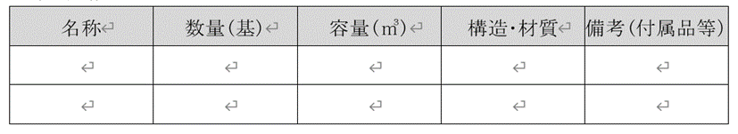
４．処理水槽
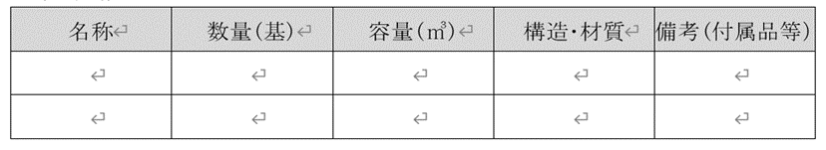
５．汚泥槽
６．薬品タンク
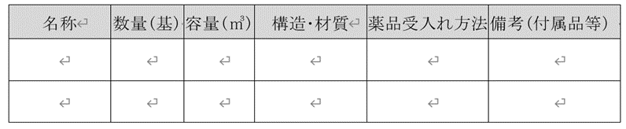
７．ポンプ類
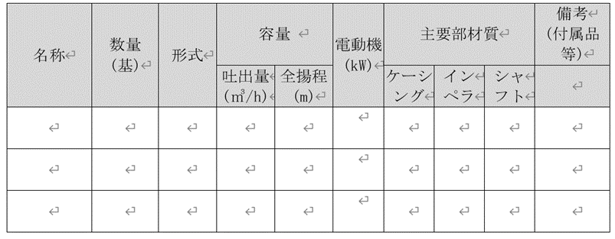
８．ろ過装置
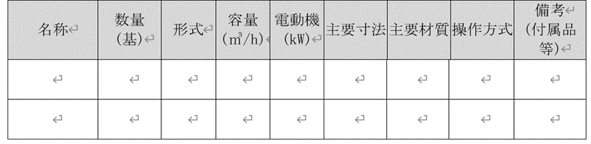
９．生活排水
生活排水は、合併浄化槽にて処理を行い、河川へ放流すること。
第８節 電気設備
本設備は、施設の運転に必要なすべての電気設備で、安全性、耐久性、耐塩害を配慮すると同時に、保守管理が容易で、関係法令、規格を遵守し、使用目的に合致したものでなくてはならない。また、環境の悪い所に設置される電気設備は、腐食・防塵・室内温度及び絶縁等に十分考慮すること。
なお、引込に際しては、構内第一柱から隣接する衛生センター（電気室）に引き込むものとし、各施設に配電するものとする。施工範囲は添付資料「３．電気設備工事範囲」に示すとおりとする。
１．受電設備
１．１ 電気方式
１）受 電 方 式 ＡＣ 三相三線式 6,600V 60Hz １回線
２）配 電 種 別 一般線又は専用線とする。
３）配 線 方 式
（１）高圧配電 ＡＣ 三相三線式 6,600V
（２）プラント動力 ＡＣ 三相三線式〔220V級又は440V級〕
（３）建築用動力 ＡＣ 三相三線式〔220V級又は440V級〕
（４）照明・計装 ＡＣ 単相三線式〔210-105V〕
（５）制御回路 ＡＣ 単相二線式〔100V〕
１．２ 受変電設備
１．２．１ 高圧受電盤
受電用遮断器は短絡電流を安全に遮断できる容量とする。
なお、キュービクル式遮断器の場合、300kVA（変圧器容量）以下は電力ヒューズ方式とすることもできる。
受電用保護継電器は、電気設備技術基準に基づくとともに電力会社との協議によって決定する。
１）形 式 鋼板製屋内閉鎖垂直自立型
２）数 量 [ ] 面
３）主要取付機器 [ ]

１．２．２．高圧配電盤
１）形 式 鋼板製屋内閉鎖垂直自立型
２）数 量 [ ] 面
３）主要取付機器 [ ]

１．２．３．高圧変圧器
１．１項の電気方式に応じ、必要な変圧器を設置する。
１）プラント動力用変圧器
（１）形 式 [ ]
（２）電 圧 [ ] kV／[ ] V（三相三線）
（３）容 量 [ ] kVA
（４）絶縁階級 [ ]
２）建築動力変圧器
（１）形 式 [ ]
（２）電 圧 [ ] kV／[ ] V（三相三線）
（３）容 量 [ ] kVA
（４）絶縁階級 [ ]
３）照明用変圧器
（１）形 式 [ ]
（２）電 圧 [ ] kV／[ ] V（三相三線）
（３）容 量 [ ] kVA
（４）絶縁階級 [ ]

１．２．４．高圧進相コンデンサー
１）コンデンサバンク数 [ ] 台
２）コンデンサ群容量 [ ] kVA
３）主要取付機器 [ ]
２．低圧配電設備
１）２００Ｖ用低圧配電盤
（１）形 式 鋼板製屋内閉鎖垂直自立型
（２）数 量 [ ] 面
（３）主要取付機器 [ ]
２）照明用低圧配電盤
（１）形 式 鋼板製屋内閉鎖垂直自立型
（２）数 量 [ ] 面
（３）主要取付機器 [ ]
３）その他の配電盤
（１）形 式 各盤毎に明記する。
（２）数 量 [ ] 面
（３）主要取付機器 [ ]
３．動力設備
本設備は、制御盤、監視盤、操作盤等から構成され、負荷の運転、監視及び制御が確実に行えるものとする。
設置場所については、監視が容易な場所とする。
１）動力制御盤
（１）形 式 鋼板製屋内閉鎖垂直自立型
（２）数 量 [ ] 面
高圧動力制御盤 [ ] 面
低圧動力制御盤 [ ] 面
（３）主要取付機器 [ ]
２）現場制御盤
（１）形 式 [ ]
（２）数 量 [ ]
（３）主要取付機器 [ ]
３）現場操作盤
（１）形 式 [ ]
（２）主要取付機器 [ ]
４）電動機
（１）定 格
電動機の定格電圧、定格周波数は電気方式により計画するものとし、汎用性、経済性、施工の容易さ等を考慮して選定すること。
（２）電動機の種類
電動機の種類は主としてかご形３相誘導電動機とし、その形式はJIS等の適用規格に準拠し、使用場所に応じたものを選定すること。
（３）電動機の始動方式
原則として直入始動とするが、始動時における電源への影響を十分考慮して始動方法を決定すること。
４．非常用電源設備
受電系統の事故等による停電時において、保安用として施設の安全及び円滑な再起動が確保できる最低限容量を持つ設備とすること。
消火ポンプを設置する場合は、停電時に消火ポンプが支障なく運転できる容量の非常用電源設備を設置すること。
１）非常用発電機
常用電源喪失後40秒以内に自動的に所定の電圧を確立できるものとします。
（１）形 式 [ ]
（２）原動機
① 形 式 [ ]
② 数 量 １基
③ 主 要 項 目 [ ]
（３）発電機
① 形 式 [ ]
② 数 量 １基
③ 主 要 項 目 [ ]
（４）非常用負荷
ごみ計量器、ごみ供給装置、ごみ圧縮機（コンパクタ）、コンパクタ・コンテナ洗浄装置、油圧ユニット、コンテナ移動設備、集じん装置、送風機、各給排水ポンプ、消火ポンプ（設置する場合）
（５）構造等
低速回転破砕機の運転を除く機器運転容量で再起動が確保できる出力のものを計画すること。なお、初期対応以外の運転はリースによる方法も対応可能な設備とすること。
５．電気配線工事
配線の方法及び種類は、敷設条件、負荷容量及び電圧降下等を検討して決定する。
１）工事方法
ケーブル工事、金属ダクト工事、ケーブルラック工事、金属管工事、バスダクト工事、地中埋設工事など、各敷設条件に応じ適切な工事方法とする。
２）接地工事
接地工事は、電気設備技術基準に定められているとおり、Ａ種、Ｂ種、Ｃ種、Ｄ種接地工事等の接地目的に応じ、適切な接地工事を行うものとする。
この他に避雷器用及び電気通信用の接地工事などは、対象物に適合した工事を行うこと。
３）使用ケーブル
使用ケーブルについては原則としてエコケーブルとする。
高圧 種類 CV又はEM-CEケーブル、CVT又はEM-CETケーブル（同等品以上）
最高使用圧力6.6kV
低圧動力用 種類 CV又はEM-CEケーブル、CVT又はEM-CETケーブル（同等品以上）
最高使用圧力600V
制御用 種類 CVV又はEM-CEEケーブル、CVT又はEM-CEESケーブル（同等品以上）
光ケーブル
最高使用圧力600V
接地回路ほか 種類 IV電線又はEM-IEケーブル
最高使用圧力600V
高温場所 種類 耐熱電線、耐熱ケーブル
最高使用圧力600V
消防設備機器 種類 耐熱電線、耐熱ケーブル
最高使用電圧600V
６．無停電電源装置
本装置は、直流電源装置と交流電源装置からなり全停電の際、10 分以上は供給できる容量とする。なお、ＵＰＳやバッテリー等を個別に設けることも可とする。
１）直流電源装置
本装置は、受配電設備の操作電源、制御電源、表示灯及び交流無停電電源装置の電源として設置する。
（１）形式 [ ]
（２）数量 [ ]面
（３）主要項目
充電器形式 [トランジスタ式、サイリスタ式]
入力AC3 相 [ ]V、[ ]Hz
出力DC [ ]V、[ ]A
（４）蓄電池
形 式 [ ]
容 量 [ ]AH（１時間率）
数 量 [ ]セル
定格電圧 [ ]V
（５）放電電圧 [ ]V
（６）放電時間 [ ]分
２）交流無停電電源装置
本装置は、受変電設備の操作電源、電子計算機、計装機器等の交流無停電電源として設置する。
（１）形式
電 圧 1次DC[100]V
2次AC[100]V、[ ]Hz
出 力 [ ]kVA
（２）特記事項
無停電電源予定負荷内訳を明記すること。
第９節 計装設備
１．計画概要
１）本設備は、プラントの操作・監視・制御の集中化と自動化を行うことにより、プラント運転の信頼性の向上と省力化を図るとともに、運営・維持管理に必要な情報収集を合理的、かつ迅速に行うことを目的にしたものである。
２）本設備の中核をなすコンピューターシステムは、各設備・機器の集中監視・操作及び自動順序起動・停止、各プロセスの最適制御を行うこと。
３）本施設の運転管理及び運営・維持管理に必要な情報を各種帳票類に出力するとともに、運営・維持管理及び保全管理に必要な統計資料を作成するものである。
２．計装制御計画
１）一般項目
（１）一部の周辺機器の故障及びオペレータの誤操作に対しても、システム全体が停止することのないよう、フェールセーフ、フェールソフト、フールプルーフ等を考慮したハードウェア・ソフトウェアを計画すること。
（２）対象環境を十分考慮のうえ、ごみ処理プロセスの雰囲気に適したシステム構成とし、停電、電圧の変動及びノイズ等に対して十分な保護対策を講ずること。
２）計装監視機能
自動制御システム及びデータ処理設備は以下の機能を有すること。
（１）受入・供給設備の運転状態の表示・監視
（２）積替・搬出設備の運転状態の表示・監視
（３）破砕設備の運転状態の表示・監視
（４）集じん・脱臭設備の運転状態の表示・監視
（５）給水設備の運転状態の表示・監視
（６）排水処理設備の運転状態の表示・監視
（７）電気設備の運転状態の表示・監視
（８）その他運転に必要なもの
３）自動制御機能
（１）処理設備運転制御
（２）動力機器制御
（３）受配電運転制御
（４）給水関係運転制御
（５）建築設備関係運転制御
（６）その他必要なもの
４）データ処理機能
（１）ごみの搬入・搬出データ
（２）ごみ処理データ
（３）処理系統別の運転データ
（４）受電等電力管理データ
（５）各種プロセスデータ
（６）ユーティリティ使用量等データ
（７）各機器の稼働状況のデータ
（８）アラーム発生記録
（９）その他必要なデータ
５）一般計装センサー
以下の計装機能を必要な箇所に適切に設置すること。
（１）重量センサー等
（２）温度、圧力センサー等
（３）ガス検知、火災検知等
（４）流量計、流速計等
（５）電力、電圧、電力量等
（６）その他必要なもの
６）ITV装置
以下のITV装置を必要な箇所に適切に設置すること。
（１）カメラ
①設置場所 ごみ計量機 [ ] 台
プラットホーム [ ] 台
受入ホッパ [ ] 台
積替・搬出設備室 [ ] 台
施設外周 ［ ］台
その他必要な箇所 [ ] 台

②仕様 カラー、可動型、電動ズーム、防じん、メモリ録画、赤外線
（２）モニタ
①設置場所 中央操作室兼事務室 [ ] 台
②仕様 カラー、28インチ以上、切替式、画面［ ］分割
第１０節 雑設備
１．床洗浄設備
建物内の床洗浄設備として手動高圧洗浄機を設置すること。
設置箇所は、プラットホーム及び積替・搬出設備室とする。
１）形 式 手動高圧洗浄機
２）数 量 2基
３）主要項目
（１）処理水量 [ ] m³／min
（２）所要電動機 [ ] kW
（３）吐出圧力 [ ] mmAq
４）付属機器 必要な付属品一式
２．洗車場設備
洗車場は、構内車両動線上適切な位置に設け、収集車両2台分の洗車が可能な広さを確保し、洗浄の際の飛沫を防ぐために隔壁を設けること。
洗浄後の水をプラント排水とともに排水処理設備で処理し、処理水は場内で再利用とする。
１）形 式 手動高圧洗浄機
２）数 量 2基
３）主要項目
（１）処理水量 [ ] m³／min
（２）所要電動機 [ ] kW
（３）吐出圧力 [ ] mmAq
４）付属機器 必要な付属品一式
３．作業工具類
本施設の保守点検に必要な工具機械類、作業工具類一式を備え、収納用の棚を設置する。また、納入する作業工具類等は事前にリストを提出すること。
１）工具機械類 一 式
２）作業工具類 一 式
３）収 納 棚 一 式
４．雑用空気圧縮機（必要な場合）
１）形 式 [ ]
２）数 量 [ ] 基
３）主要項目 （１基につき）
（１）吐出空気量 [ ] m³／min
（２）吐出圧力 [ ] Pa
（３）電 動 機 [ ] kW
４）付属機器 空気槽[ ] m³
５．ホイスト設備（必要な場合）
機器の補修時等必要な箇所に設置する。
１）保全用ホイスト
２）形 式 電動走行型ホイスト
３）数 量 [ ] 基
４）吊上げ荷重 [ ] t
５）揚 程 [ ] ｍ
６）操作方式 [ ]
７）電 動 機 [ ] kW
６．可搬式掃除機
清掃が必要な箇所に設置する。
１）形 式 [ ]
２）数 量 [ ] 基
７．説明用調度品
１）説明用パネル
処理工程が把握できる説明用フローシートパネルを作成する。詳細は別途協議による。
（１）形 式 スタンド型
（２）数 量 １ 式
２）説明用パンフレット
処理施設の全景写真及び装置写真等を掲載し、設備の概要を示す説明文を作成し、必要なデータ一式を納入する。詳細は別途協議による。
３）PR用AV機器
処理原理及び処理過程を説明した記録媒体（一般用及び小学生用）を作成する。詳細は別途協議による。
（１）形 式 DVDデッキ方式
（２）数 量 １ 式
（３）主要機器 薄型テレビ（50インチ以上） １台
デッキ １台
収納ボックス １個
必要な付属品 １式
第３章 土木建築工事仕様

第１節 計画基本事項
本施設は機能性・経済性に優れた施設とし、土木・建築工事については各種関係法令に準拠し、設計施工するものとする。本仕様の土木建築工事の基本事項を定めたものであり、その詳細については、受注後の協議により決定するものとする。
１．計画概要
１）工事範囲
本工事範囲は下記工事一式とする（工事に必要となる測量調査・地質調査を含む。）
（１）建築工事 一式（事務室等を含む）
（２）土木工事及び外構工事 一式
（３）建築機械設備工事 一式
（４）建築電気設備工事 一式
（５）その他工事 一式
２）建設用地 添付資料「５．事業用地、解体・撤去範囲」参照。
３）仮設計画
受注者は、工事着工前に仮設計画書を本組合に提出し、承諾を得ること。
(１）仮囲い
工事区域を明確にし、工事現場内の安全と第三者の侵入を防ぐため建設用地の必要箇所に仮囲いを施工すること。
（２）工事用の電力、電話及び水
正式引渡までの工事用電力、電話及び水は受注者の負担にて、関係官庁等と協議のうえ諸手続をもって手配すること。
（３）仮設事務所
受注者の現場事務所には本組合及び委託する施工監理者の事務所を整備するものとし、施工監理者用事務所は、4名使用できるものとし、空調設備、電気設備、インターネット環境等を設けること。なお、施工監理者用を含む現場事務所に係る光熱費等は、受注者の負担とする。また、施工監理に必要な事務備品（机、ロッカー、テーブル、什器等）及びヘルボードも受注者の負担により用意すること。
また、仮設事務所において、工事進捗等に関する定例会議及び工程会議等が実施できる会議室（最大10名使用）を設けること。
４）安全対策
受注者は、その責任において工事中の安全に十分配慮し、工事車両を含む周辺の交通安全、防火防災を含む現場安全管理に万全の対策を講ずること。工事車両の出入りについては、周辺の一般道に対し迷惑とならないよう配慮するものとし、特に場内が汚れて泥等を持出す恐れのある時は、場内で泥を落とす等、周辺の汚損防止対策を講ずること。工事に当たっては、車両等の通行に十分考慮すること。
５）測量及び地質調査
（１）測量及び地質は、添付資料「２．測量・地質調査結果」によること。必要に応じ追加調査を実施すること。
６）掘削工事
地下掘削に伴う工事においては必要に応じ、掘削工事着工に先立ち地盤状況等の検討を十分に行い、工事の進捗状況に支障が起きないようにすること。
２．施設配置計画
１）一般事項
（１）施設配置については、日常の車両や職員の動線を考慮して合理的に配置するとともに、定期補修整備等の際に必要なスペースや、機器の搬入手段にも配慮すること。
（２）本施設には施設見学者（40人程度）の来場を想定しており、施設内の見学者動線は、行き止まりが無く、見学者が安全に見学できるよう配慮し、見学先はプラットホーム及び積替・搬出設備等の主要設備が見学できるように計画すること。
（３）周辺の環境との調和を図り、施設の機能性、経済性、及び合理性を追及し、かつ増築改築等、将来への展望を十分に考慮した建物とすること。
（４）管理居室部分は、機能・居住性を十分考慮するとともに、明るく清潔なイメージとし、採光、バリアフリーを考慮して計画すること。
２）車両動線計画
（１）構内道路は、搬入出車が円滑な流れとなるような車両動線とすること。
（２）隣接するし尿処理施設への搬入出車両の動線に配慮すること。
第２節 建築工事
１．全体計画
１）設計方針
（１）建築計画は、明るく清潔なイメージ、機能的なレイアウト、より快適安全な室内環境、部位に応じた耐久性等に留意し、各部のバランスを保った合理的なものとすること。
（２）一般の建築物と異なり、臭気、振動、騒音、特殊な形態の大空間形成等の問題を内蔵するので、これを機能的かつ経済的なものとするためには、プラント機器の配置計画、構造計画ならびに設備計画は深い連携を保ち、相互の専門的知識を融和させ、総合的にみてバランスのとれた計画とすること。
（３）機種、機能、目的の類似した機器はできるだけ集約配置することにより、点検整備作業の効率化、緊急時に迅速に対処ができるよう計画すること。
（４）職員の日常点検作業の動線、補修、整備作業スペースを確保すること。
（５）法規・基準・規則は添付資料・関係法令等を遵守すること。
・日本建築学会規定
・国土交通大臣官房官庁営繕部公共建築工事標準仕様書
・建築構造設計基準
・建築基準法
・その他の関係法令等
２）平面計画
本施設は各種設備で構成され、プラント機器を収容する各階各室は処理フローの流れに沿って効率的に設けること。これに付随して各設備の操作室（中央操作室等）や職員のための諸室（事務室、便所、倉庫）、空調換気のための機械室、防臭区画としての前室その他を有効に配置すること。
これらの諸室は、平面的だけでなく、配管、配線、ダクト類の占めるスペースや機器の保守点検に必要な空間を含め、立体的なとらえ方でその配置を決定すること。
（１）受入供給設備
・斜路
イ 斜路の勾配は極力10％程度とし、路面の舗装はコンクリート舗装とし、滑りにくい仕上とすること。斜路については冬期の車両の通行が行えるよう、路面の凍結防止対策を行うこと。
ロ 斜路の幅員は、一方通行の場合は3.5m以上、対面通行7m以上とすること。
・プラットホーム、積替・搬出設備室
イ 臭気が外部に漏れない構造・仕様とすること。
ロ 搬入出車両が障害となることなく作業ができる構造とすること。
ハ 受入れホッパ手前には、高さ200mm 程度の車止を設けること。
二 床面はコンクリート仕上とし、1.5％程度の水勾配をもたせること。
ホ トップライト又は窓からできるだけ自然光を採り入れ、明るく清潔な雰囲気を保つこと。
ヘ 各ごみ投入位置間に安全地帯を確保すること。
ト 各ごみ投入位置付近の柱に安全帯取付け用フック(丸環程度)を設けること。
（２）排水処理室、水槽
・建物と一体化して造られる水槽類は、適切な位置に設け、悪臭、湿気、漏水の対策を講ずること。
・酸欠の恐れのある場所・水槽等は、入口又は目立つ所に「酸欠注意」の標識を設けるとともに、作業時十分な換気を行える設備を設置すること。
・各種槽類の点検清掃に必要な箇所には適宜、マンホール、ステンレス製もしくはステンレス芯の樹脂製タラップ（滑り止め加工）を設けること。
・48時間水張り試験を行うこと。
（３）中央監視室
・本施設の管理中枢として計画すること。
・受入・供給設備、積替・搬出設備、破砕設備及び排水処理設備等の施設内各設備の運転状況を監視する中枢部であり、日中は運転員が執務するので、照明・空調・居住性について十分考慮すること。
・準備室、休憩室を近傍に設けること。
（４）設備室
・主要機器及び装置は屋内設置とし、点検、整備、補修のための十分なスペースを確保すること。
・歩廊は原則として各設備ごとに階高を統一し、保守、点検時の機器荷重にも十分安全な構造とすること。
（５）その他
・給湯室、倉庫及び書庫を必要箇所に適切な広さで設けること。
・男女別トイレを必要箇所に設置し、バリアフリートイレは１箇所設置すること。
・各室には必要となる什器備品類を設置すること。
・設置箇所及び数等は利用人数、用途、動線等を踏まえ、協議により決定する。
（６）運転員関係諸室
以下の居室等を計画すること。
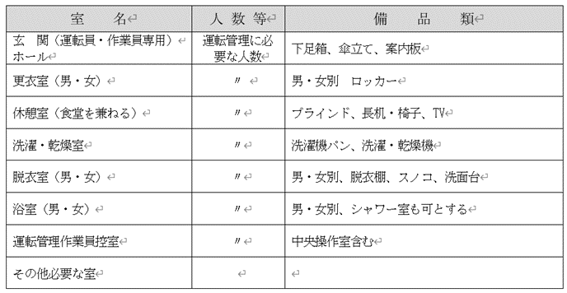
（７）管理関係諸室
以下の居室等を計画すること。
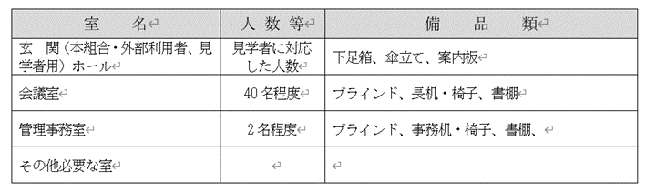
２．構造計画
１）基本方針
（１）建築基準法、消防法、労働安全衛生法等の関係法令に準拠し、かつ国土交通省「官庁施設の総合耐震・対津波計画基準」に基づき設計を行うこと。
（２）耐震安全の目標として定める耐震安全の分類を構造体Ⅲ類（重要度係数1.00）、建築非構造体Ｂ類、建築設備乙類とすること。
（３）建築物は上部・下部構造とも十分な強度を有する構造とすること。
（４）振動を伴う機械は十分な防振対策を行うこと。
２）基礎構造
（１）建築物は地盤条件に応じた基礎構造とし、荷重の遍在による不等沈下を生じない基礎計画とすること。
（２）杭の工法については、荷重条件、地質条件を考慮し、地震時、風圧時の水平力をも十分検討して決定すること。
（３）土工事は、安全で工期が短縮できる合理的な工法を採用すること。
３）残土及び廃材等の処分は受注者の自由処分とするが、廃棄物の処理及び清掃に関する法律等を遵守すること。
４）躯体構造
（１）架構は、強度、剛性を保有するとともに軽量化に努め、地震時の変位も有害な変形にならない構造とすること。
５）一般構造
（１）屋根
・屋根は十分な強度を有するものとし、軽量化に努めること。
・屋根は、採光に配慮し、換気装置（壁面設置でも可）を設けるものとし、雨仕舞と耐久性に配慮すること。
・屋根は風圧や機器荷重に対し十分な強度を有するものとする。
・防水は[ ]防水とする。
・エキスパンションジョイント部は、漏水がなく、接合部の伸縮に十分対応でき、経年変化の少ない構造とすること。
（２）外壁
・構造耐力上重要な部分及び遮音性能が要求される部分は、原則として鉄筋コンクリート造とすること。
（３）床
・機械室の床は必要に応じ、清掃・水洗等を考慮した構造とすること。
・重量の大きな機器や振動を発生する設備が載る床は、床板を厚くし、又は小梁を有効に配置するなど配慮して構造強度を確保する。
・受変電室等電線の錯綜する諸室は配線用ピット、二重床等配線を考慮した構造とすること。
（４）内壁
・各室の区画壁は、要求される性能や用途上生じる要求（防火、防臭、防音、耐震、防煙）を満足するものとすること。
・不燃材料、防音材料などは、それぞれ必要な機能を満足すること。
（５）建具
・塩害対策を考慮すること。
・外部に面する建具は、台風時の風圧や降雨に耐えるものとすること。
・ガラスは、管理上、機能上、意匠上等の条件を考慮して選定すること。また、人が頻繁に通行する部分のガラスについては、衝突等を考慮して選定すること。 居室のガラスは、結露防止対策としてペアガラスとすること。
・建具（扉）のうち、特に防臭、防音を要求されるものについてはエアタイト型とし、防音扉においては、内部吸音材充填とし、締付けハンドル等は遮音性能を十分発揮できるものを選定すること。
・建具（窓）のうち、特殊な箇所を除き、窓建具はアルミ製（網戸付き）とすること。また、原則としてガラス窓は内外側とも清掃可能なものとすること。
・建具（扉）は、必要に応じ、室名札等の室名表示を行うこと。
３．仕上計画
１）外部仕上
（１）立地条件・周辺環境に配慮した仕上計画とする。違和感のない、清潔感のあるものとすること。
（２）原則として外壁は[ ]仕上げとすること。
（３）材料は経年変化が少なく、耐久性・耐候性が高いものとする。
２）内部仕上
（１）各部屋の機能、用途に応じて必要な仕上を行うこと。
（２）薬品、油脂の取り扱い、水洗等それぞれの作業に応じて必要な仕上計画を採用し、温度、湿度等環境の状況も十分考慮すること。
（３）居室部の内部に使用する建材は VOC を含有していないものを使用すること。
４．建築仕様
１）廃棄物運搬中継施設
（１）構造 [ 鉄筋コンクリート造又は鉄骨造 ]
プラットホーム室 外壁 [ ]
屋根 [ ]
（２）建屋規模
・建築面積 [ ]㎡
・建築延床面積 [ ]㎡：地下水槽類は除く。
・各階床面積 [ ]㎡
・軒高 [ ]m
・最高の高さ [ ]m
（３）階高
機械設備等を考慮して、階高を決めること。
（４）機械設備は原則として建屋内に収納するものとし、事務室、騒音振動の発生が予想される室、発熱のある室、床洗の必要な室等は必要に応じて最適な仕上を行うこと。
（５）特記事項
・建物の配置はプラント全体計画に基づき、経済性、安全性、美観、維持管理の容易性を考慮して計画すること。
・機能上必要な部分は鉄筋コンクリート造又は鉄骨鉄筋コンクリート造とし、その他の部分は鉄骨造として計画すること。
・鉄骨の製作工場はＭグレード以上とする。
・地階部分は地下水の浸透のない構造、仕上げとすること。
・屋根は材質、勾配等について、風土・気象条件を考慮すること。
・外壁と屋根の結露防止に配慮すること。
・臭気のある室内に出入りするドアはエアタイト構造とすること。臭気のある室と居室の間には前室を設けること。
・手摺りの高さは 1.1m 以上とすること。
・屋外に設置される鉄骨の塗装仕様は外部の環境に応じて決定すること。

２）洗車場
洗車場は、構内車両動線上適切な位置に設け、収集車両2台分の手動洗車が可能な広さを確保し、洗車の際の飛沫を防ぐために隔壁を設けること。
洗浄後の水をプラント排水とともに排水処理設備で処理し、処理水は場内で再利用とする。
（１）構 造 コンクリート舗装・擁壁
（２）寸 法 幅[ ]m×長さ[ ]m×高さ[ ]m
（３）面 積 [ ] m2
５．その他
１）外部環境に配慮し、建物の外部と内部を熱的に区分し、結露防止及び断熱を考慮すること。特に作業スペースにおいては換気や空調の対策を設けることとする。
２）各室のそれぞれの用途、空間に応じ、最適な環境と省エネ効果を保持すること。
３）断熱、防露に使用する材料は、室内外の環境条件を考慮し最適な材料を選定すること。
４）断熱、結露防止の施工に際し、最適な構法及び工法を選択すること。
第３節 土木工事及び外構工事
１．土木工事
１）造成工事
２）造成面積 [ ]㎡
３）造成レベル [ ]
４) その他必要な工事を行うこと。
２．外構工事
外構施設については敷地の地形、地質、周辺環境との調和を考慮した合理的な設備とし、施工及び維持管理の容易さ、経済性等を検討した計画とすること。
１）構内道路
（１）十分な強度と耐久性を持つ構造及び円滑な搬入・搬出のための効率的な動線計画とし、必要箇所に白線、誘導区画線、道路標識を設け、構内の交通安全を図ること。
（２）構内道路の設計は構内舗装・排水設計基準（国土交通省大臣官房官庁営繕部建築課）によること。
・交通量の区分 [ ]交通
・設計ＣＢＲ [ ＣＢＲ試験による ]
２）構内排水設備
敷地内に適切な排水設備を設けること。
３．土木工事及び外構工事仕様
１）杭工事
（１）杭 長 [ ]m
（２）杭材質 [ ]杭
（３）杭 径 [ ]mm
２）構内道路工事
（１）構 造 [ ]舗装
（２）舗装面積 [ ]㎡
（３）舗装仕様
・舗装厚 [ ]cm
・路盤厚 [ ]cm
施工前に、ＣＢＲ試験を実施して最終仕様を決定する。必要に応じて凍上抑制層や路床の安定処理を考慮すること。斜路周辺の地上部は全面アスファルト舗装を基本とすること。
３）構内排水設備工事
（１）排水溝 [ ]
（２）排水管 [ ]
（３）付属設備 一式
４）雨水再利用設備
施設の屋根等に降った雨水は集水して貯留槽等に溜め、有効活用するための雨水再利用設備を設置する。
（１）仕 様 [ ]
（２）付属設備 一式
５）植栽工事
（１）植栽工事
建設用地の緑化可能な範囲において、必要に応じて植栽を行うこととする。なお、樹種及び範囲については、実施設計時の協議により決定する。
・仕様 [ ]
・張芝面積 [ ]㎡
・植樹面積 [ ]㎡

６）サイン工事
必要箇所にカーブミラー、案内板等を計画すること。
７）駐車場工事
敷地内に駐車場及びコンテナヤードを設置すること。路盤厚は構内舗装道路に準拠するものとし、駐車場には車止めの設置及び白線等を表示すること。また、コンテナヤードには、錆止めを塗装した敷鉄板を設置すること。
（１）構 造 アスファルト舗装
（２）計画台数 運転管理職員用 [ ３ ] 台
職員・来客者用 普通自動車［ ２ ］台
10tコンテナ運搬車 ［ ］台
上記以外 [ ] [ ]台
８）コンテナヤード工事
敷地内にコンテナヤードを設置すること。また、コンテナヤードには、錆止めを塗装した敷鉄板を設置すること。
（１）構 造 コンクリート舗装
（２）計画台数 コンテナ [ ]台
第４節 建築機械設備工事
１．空気調和設備工事
本設備は，必要な諸室を対象とする。
１）温湿度条件は次表に示すとおりとする。
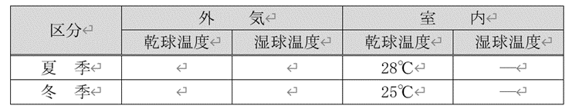

２）熱源 電気式
３）空気調和設備
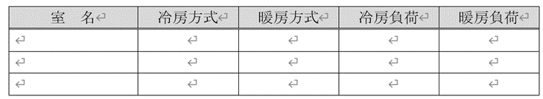

２．換気設備工事
本設備は、必要な室を対象とする。対象室は建築設備リストを提出・計画すること。
- 換気設備仕様
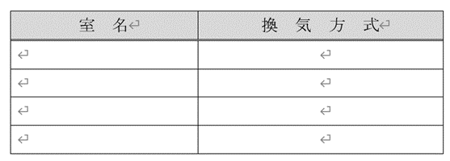

３．給排水衛生設備工事
本設備は、必要な諸室を対象とする。対象箇所は建築設備リストを計画・提出すること。
１）給水設備工事
給水量は以下の条件から計算すること。
（１）運転職員 [ ]Ｌ/人・日
（２）事務職員（４名） [ ]Ｌ/人・日
（３）見 学 者（40名） [ ]Ｌ/人・日
（４）プラント給水
・床散水量 [ ]Ｌ/㎡・日
（５）洗車水量 台数×[ ]Ｌ/台
２）衛生器具設備工事
洋式便所は温水洗浄便座、小便器はセンサー付きとすること。
３）消火設備工事
本設備は消防法規、条例等を遵守し、実施設計に際しては所轄の消防署と協議の上、必要設備（防火水槽を含む）を設置すること。
４）給湯設備工事
本設備は必要な諸室を対象とする。対象箇所は建築設備リストを計画・提出すること。給湯水栓は混合水栓とすること。
４．ガス設備工事
給湯設備にプロパンガスを供給すること。
５．エレベータ設備工事
エレベータ１基を管理部分に設置すること。
１）形 式 ［ ］
２）数 量 １ 基
３）主要項目
（１）積載重量 ［ ］ kg（［ ］人用）
（２）停止階 ［ ］ 階層
（３）運転方式 インバータ全自動
（４）警報表示 中央操作室と管理棟事務室に警報を表示
（５）その他 必要時応じ感震感知による自動最寄停止装置
６．配管工事
給水給湯、排水、ガス等の配管材質は下記によること。
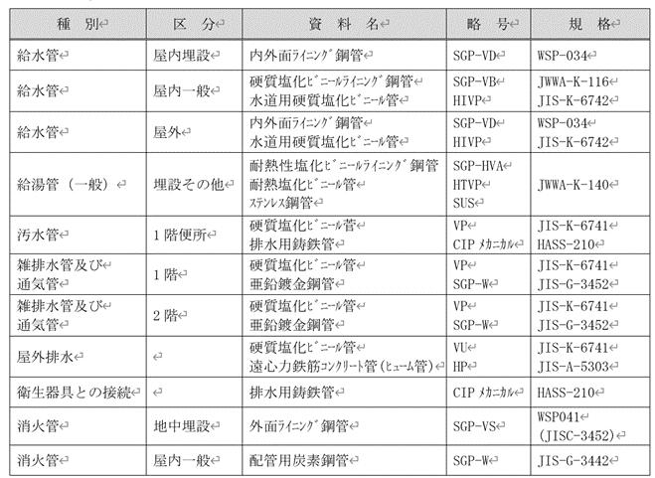

第５節 建築電気設備工事
本設備はプラント低圧主幹盤から２次側以降の各建築電気設備工事とすること。
１．動力設備工事
本設備は建築設備の各種ポンプ、送排風機、空調、給水、排水設備等に含まれる電動機類の電源設備とすること。
２．照明コンセント設備工事
照明コンセント設備は、作業の安全及び作業能率と快適な作業環境の確保を考慮した設計とすること。照明は原則ＬＥＤ灯を採用すること。
１）非常用照明、誘導灯等は建築基準法、消防法に準拠して設置すること。
２）照明器具は、用途及び周囲条件により、防湿、防雨、防じんタイプを使用すること。なお、破損の危険性がある場所はガードつきとすること。
３）プラットホーム等の高天井付器具については、保守点検上支障の無いよう必要な箇所には、原則ＬＥＤ灯を採用すること。
４）外灯は敷地内の作業環境に配慮した照度を確保できる個数とし、自動点滅式とすること。
５）コンセントは維持管理性を考慮した個数とし、用途及び使用条件に応じて防雨、防爆、防湿型とすること。
３．その他工事
１）自動火災報知器設備工事
（１）受信盤 [ ]型[ ]級[ ]面
（２）感知器 種類[ ]、形式[ ]
（３）配線及び機器取付工事（消防法に基づき施工） 一式
２）電話設備工事
（１）自動交換器 型式 [ 電子交換式 ]
局線 [ 計１回線 ] 内線[ 計１回線 ]
（２）電話（事務室） 型式 [ プッシュホン、ファクシミリ機能付 ][ １ ]台
（３）設置位置 建築設備リストに記載すること。
（４）配管配線工事 一式
（５）機能
必要な箇所から、局線への受発信、内線の個別・一斉呼出、内線の相互通話ができるものとすること。
３）拡声放送設備工事
（１）増幅器型式
ＡＭ、ＦＭラジオチューナ内蔵型、一般放送・ＢＳ、非常放送（消防法上必要な場合）
兼用[ ]ｗ [ ]台
ＢＧＭ放送（ＣＤ）
（２）スピーカ トランペット、天井埋込、壁掛け型 [ ]個
（３）マイクロホン
事務室、中央操作室等に設置 [ ]型 [ ]個
（４）設置位置
建築設備リストに記載すること。
４）インターホン設備工事
（１）型式 [ 相互通話式 ]
（２）設置位置
５）テレビ共聴設備工事
（１）アンテナ（必要に応じて）
（２）アンテナ端子設置箇所 [ ]箇所（建築設備リストに記載のこと）
６）時計設備工事
（１）形式 [ ]
（２）設置場所 （建築設備リストに記載のこと）
７）避雷設備
（１）設置基準 建築基準法により高さ20m を超える建築物を保護すること
（２）仕様 JIS A 4201 避雷針基準によること
（３）数量 一式
８) 太陽光発電設備工事
（１）形式 [ ]
（２）数量 一 式
（３）発電出力 [ ]kwh以上
（４）設置面積 [ ]㎡
（５）構成 [ ]
９）防犯警備設備工事
防犯上の警備設備の設置が可能なよう電気配管工事（空配管工事）を行うこと。
10）その他
必要に応じて予備配管を設けること。
第６節 撤去工事
１．撤去工事
撤去工事は周辺環境（振動、騒音、粉じん）に十分配慮し、低騒音・低振動重機の採用すること。
１）基本的事項
解体に伴って発生する廃棄物は「廃棄物の処理及び清掃に関する法律」等に基づき、適正に処理・処分する。発生する廃棄物については、分析後、適正に処理・処分することとするが、金属類、及びコンクリートガラ等は、可能な限り再資源化を図るものとする。
２）範囲
解体・撤去工事範囲は添付資料「５．事業用地、解体・撤去範囲」に示すとおり、リサイクルセンター棟とするが、対象範囲外の地下埋設物等が発見された場合は別途協議とする。
３）解体撤去の方法
解体撤去の方法及び実施は施工計画書に従って行うこととする。アスベスト含有については、添付資料「６．アスベスト調査結果」に示すとおりであるが、施設の解体工事の着工前に関係法令等に準拠して関係官庁に届出、除染の上、解体工事に着手するものとする。
アスベストの除去については、石綿障害予防規則、建築物等の解体等の作業での労働者の石綿ばく露防止に関する技術上の指針に従って行うこと。

